
Управление образования администрации г. Березники
МАУ ДО «Дом детского и юношеского туризма и экскурсий»

Муниципальный этап краевого конкурса исследовательских
краеведческих работ обучающихся
«Отечество: история, культура, природа, этнос»

СБОРНИК
исследовательских работ (проектов) –
победителей и призёров конкурса

Березники, 2024

Оглавление
Гордись земляками! 3
«Онлайн-игра «Читая В. Пикуля» 9
История одного портрета 16
Характеристика окуня речного в окрестностях города Березники 22
Влияние рекреационной нагрузки на лесной биоценоз Тропы здоровья 37
Сравнение аммонитов и гастропод Пермского моря 46
Поиск золотого сечения в строениях Усадьбы Строгановых 54
Промысловые суда на почтовых марках 67

Номинация: Великая Отечественная война. Поиск

Гордись земляками!
(Об уроженцах поселка Орел Пермского края,
участниках Великой Отечественной войны)

Зимин Артем,
Соколов Александр,
Болховская Карина
МАОУ «Школа 22», п. Орел

Руководитель:
Зырянова Ольга Валентиновна

Пояснительная записка
«Мы любим и ценим только то, что знаем»
Социальная значимость проекта:
Патриотизм, или любовь к Родине, неразрывно связан со знанием ее истории малой родины, уважением к тем людям и историям их жизни, которые в силу близости воспринимаются как личные. В традиции русского народа переживать и проявлять уважение к землякам. Именно земляки – это бабушки и дедушки, прабабушки и прадедушки - олицетворяют события и людей в историческом развитии.
Поэтому, чтобы любить и гордится своей Отчизной, важно ЗНАТЬ историю как в глобальном смысле, так и малой родины.
Мы решили выяснить, кто из наших ровесников, знает о вкладе фронтовиков-земляков в дело Великой Победы.
Проведя опрос среди сверстников, выяснили, что современные дети и подростки, зачастую, имеют очень поверхностные знания о Великой Отечественной войне, в целом, и о земляках, прошедших войну, в частности. Так, опрос учеников 5-9 классов МАОУ «Школа 22» (учебный корпус п. Орел), проведенный в апреле 2024 г., показал, что 37% учеников 8-9 кл знают лишь основные даты и события, не могут назвать имен героев. А среди учеников 5-7 классов таких ребят 87%. Назвать же причины, по каким бы они могли гордиться военной историей края или поселка, точнее, самостоятельно сформулировать их, смогла лишь половина ребят.
Каковы причины? Почему дети и подростки так мало получают знаний о ВОВ, почему знания так быстро забываются?
Думаем, их несколько.
Во-первых, обратившись к учителю истории, мы узнали, что изучается тема Великой Отечественной войны лишь в 11 классе. То есть, системных и глубоких знаний в школе ребята получить до 16- 17 лет не могут.
Во-вторых, подавляющее число ребят ответили, что не смотрят военных фильмов, ни художественных, ни документальных. То есть, самостоятельно почерпнуть эту информацию могут не все.
В-третьих, на внеурочных занятиях и факультативах, на «разговорах о важном», например, тема войны изучается в общих чертах, беседы идут в основном о главных событиях, не затрагивая персоналий, а значит, не трогая душу и не вызывая глубоких чувств.
Ведь, как известно, лишь сопереживание героям, ощущение близости, рождает чувства сопричастности, гордости, деятельного желания хранить и передавать память о них. Другими словами, история о войне должна преподноситься, как история не о событиях, а о людях, а еще лучше о тех, чья судьба чем-то связана с нами, например, о наших земляках- фронтовиках. Ведь именно так делают авторы и режиссеры фильмов, рассказывая сюжет через призму судьбы героя (или героев). В целом, мы поняли, что сверстникам нужен интересный удобный формат, куда они могут пойти просто за компанию. Поэтому сочетание ненавязчивой иммерсивности о ВОВ и активной игры – может стать достойным вариантом, если не получения устойчивых знаний о ВОВ, то воспитания патриотических чувств.
Какие последствия это может иметь?
Считаем, что чувство патриотизма является непременным условием гармоничной и граждански активной личности, а его отсутствие, или слабое проявление, делает духовно беднее не только каждого конкретного человека, но и общество, страну в целом.
Получив данные выводы, мы инициативной группой подростков, решили пойти другим путем, и актуализировать познание истории ВОВ через обращение к судьбам наших земляков-героев.
Цель проекта:
Формирование чувства патриотизма у наших сверстников - обучающихся 7-15 лет МАОУ «Школа 22» пос. Орел, г. Березники через участие в серии мероприятий, включая мини-исследования, обучающие театральные мастер-классы, военно-патриотическую игру "Гордись земляками!" в стиле иммерсивного театра, созданную на историческом материале про односельчан-ветеранов и тружеников тыла ВОВ.
Количество благополучателей: не менее 200 человек
Срок реализации: 3 месяца (01.07.2024г. – 30.09.2024г.)
Период актуальности: более 5 лет. Несмотря на скорую динамику общественных процессов, информационная повестка нашего проекта об истории Великой Отечественной войны, изложенная как история судеб наших земляков – фронтовиков, иммерсивность военно-патриотической игры «Гордись земляками!», разработанные для этого календари, презентации, видеоролик, не утратят своей значимости в течение длительного срока и будут также полезны будущим подросткам. Их смогут использовать классные руководители, педагоги- организаторы для проведения внеклассных мероприятий с детьми и подростками.
Этапы реализации:
Этап 1: Мы - исследователи!
В ходе разработки содержания и сценарного хода военно-патриотической игры «Гордись земляками!» мы встретимся с потомками –родственниками фронтовиков нашего поселка, посетим библиотеки и музей, узнаем из первых уст об их военной и послевоенной судьбе.
Этап 2: Мы - аналитики!
Проанализируем полученную информацию, сформулируем выводы, создадим презентациии другие материалы для проведения игры.Подготовим сценарный ход, чтобы превратить повествование в интересную, познавательную игру. Разработаем маршрут для того, чтобы она была подвижной, интерактивной, давала бы ребятам не только новые знания, но оставляла впечатления, формировала чувство сопричастности и гордости.
Этап 3: Мы- артисты!
Для осуществления иммерсивной составляющей, примем участие в «школе актерского мастерства», для чего пригласим режиссера-постановщика театральной студии для подростков «Ровесник» КСЦ «Азот» г. Березники.
Этап 4: Мы - организаторы!
Проведем для детей и подростков МАОУ «Школа 22» (Орел) и участников форума «Голос каждого ребенка должен быть услышан» военно-патриотическую игру «Гордись земляками!» в стиле иммерсивного театра.
Этап 5: Мы- пропагандисты!
С помощью буклетов, презентации и видеоролика о проекте, планируем привлечь к теме изучения подростками родной истории, в частности истории Великой Отечественной войны. Сделаем это в ходе публикаций о проекте и презентации его на форуме в сентябре 2024г. Освещаем в местных СМИ: печатных, телеканалах, а также краевой школьной газете «Перемена – Пермь».
Необходимые ресурсы и партнеры проекта:
Мы создали ресурсную карту проекта и выяснили, какие партнеры необходимы нам для его реализации:
№ п/п | Необходимый ресурс | Партнеры
1 | Консультации и сопровождение педагогов в ходе всего периода работы над проектом (3 месяца: с момента создания заявки до завершения проекта и сдачи отчетности) | МАУ ДО «ДДЮТ 22»  МАОУ «Школа 22», Совет ветеранов п. Орел
2 | Консультации при создании костюмов, декораций и наглядных материалов для игры | МАУО «Школа № 22», учитель истории  Музей «Усолье Строгановское»
3 | Поездки (2 шт) в г. Усолье, г. Березники для участия в школе актерского мастерства на базе театральной студии «Ровесник» КСЦ «Азот» (транспортные расходы:5 поездок) | Некоммерческое партнерство приемных родителей «Открытая дверь», п. Орел
4 | Организация работы школы актерского мастерства (не менее 10 занятий, из них 5 занятий – на базе т/с Ровесник).  Услуги режиссера-постановщика иммерсивного театра | Театральная студия для детей и подростков «Ровесник»
5 | Видеосъемка и монтаж фильма «Гордись земляками» | Услуги видеооператора и монтажа
6 | Полиграфические услуги: мерч– календари- 2025 г. с исторически значимыми для жителей фото фронтовиков, 200 штук.  Мемориальные доски о героях поселка Орел (5 шт) | МАУК «Орлинская библиотека»,  МАУК «Музей «Усолье Строгановское»,  БИХМ им. М.Ф Коновалова
7 | Театральные костюмы (военные) для иммерсивной постановки, 12 штук.  Декорации (3 шт), реквизит (4 комплекта, на каждую команду) | Некоммерческое партнерство приемных родителей «Открытая дверь», п. Орел
8 | Презентация проекта на форуме «Голос каждого ребенка должен быть услышан» (безвозмездная аренда помещений, оборудования, охрана, организация работы не менее чем 1 площадки, раздаточный материал) | МАОУ «Школа № 22»  г. Березники
9 | Наградная продукция для победителей и призеров (грамоты, сладкие призы) | Некоммерческое партнерство приемных родителей «Открытая дверь», п. Орел
10 | Звуковое оборудование для проведения игры (микрофоны- громкоговорители и мобильные колонки) | Некоммерческое партнерство приемных родителей «Открытая дверь», п. Орел

Продвижение проекта: информация о проекте будет размещена: в местных СМИ: ТВ и газетах, на школьных информационных стендах, сайтах школы и партнеров, в соцсетях. А также, на информационных буклетах, в видео-роликах.

Визуальное представление проекта: презентация о проекте по ссылке: https://vk.com/doc-153729462_683454670?hash=5qWP7NhE1I8GGf2bmzQi4D9bkGxP1yy7ePKAlB3zGaH&dl=H3yg3Ctv2E9jpfzOp1qW02zwEDuOALZTJmminpjoE9P

Ожидаемые результаты:
Дети и подростки– участники военно-патриотической игры «Гордись земляками!» вынесут новые знания о земляках- участниках ВОВ, ощутят чувство гордости и уважения к дедам и прадедам, желание деятельного участия в сохранении памяти о них, бережное отношение к памятникам войны.
Успешная реализация проекта будет мотивировать команду к его пролонгации, к дальнейшему изучению и популяризации родной истории.
Совместная деятельность взрослых и детей будет способствовать укреплению взаимопонимания и межпоколенческих связей.
Обратная связь приведет к совершенствованию проектных и коммуникационных компетенций.
Привлечение ресурсов партнеров и выстраивание широкой партнерской сети позволит подготовить мероприятия в новых, интересныхподросткам, форматах, включая актуальный и востребованный подростками, иммерсивный театр.
Публикации о проекте в СМИ будут способствовать интересу школьников города к проектной деятельности и формированию у них активной жизненной позиции.
План (дорожная карта)

№ п/п | Мероприятия | Сроки | Ожидаемые результаты
1 | Этап 1: Мы - исследователи!  В ходе разработки содержания и сценарного хода военно- патриотической игры «Гордись земляками!» мы встретимся с потомками – родственниками фронтовиков нашего поселка, посетим библиотеки и музей, узнаем из первых уст об их военной и послевоенной судьбе. Всего мы определили для данного проекта 5 земляков, уроженцев п.Орел, участников ВОВ. | 01.07.2024-  30.07.2024 | Сбор материала в виде интервьюирования, работа с документами, позволит развить информационные компетенции команды проекта.
2 | Этап 2: Мы - аналитики!  Проанализируем полученную информацию, сформулируем выводы, создадим презентациии другие материалы для проведения игры. Подготовим сценарный ход, чтобы превратить повествование в интересную, познавательную игру. Разработаем маршрут для того, чтобы она была подвижной, интерактивной, давала бы ребятам не только новые знания, но оставляла впечатления, формировала чувство сопричастности и гордости. | 01.08.2024  30.08.2024 | Научимся собирать информацию, анализировать данные, составлять схемы и диаграммы, формулировать выводы.  Сделаем фотосъемку объектов/ памятников для календаря.  Научимся монтировать видео, работать в программе для создания буклетов и презентаций.
3 | Этап 3: Мы- артисты!  Для осуществления иммерсивной составляющей игры, примем участие в «школе актерского мастерства», для чего пригласим режиссера-постановщика театральной студии для детей и подростков «Ровесник» КСЦ «Азот» г. Березники.  По итогам школы проведем предварительный прогон, подготовим театральные костюмы, декорации и реквизит. | 10.08.2024  30.08.2024 | Благодаря участию в школе актерского мастерства, получим возможность развить свои творческие способности,  раскрепоститься, получить уверенность в своих силах, научимся самовыражаться через создание образа на сцене и близкого (иммерсивный театр) общения со зрителем. Данные компетенции нам будут необходимы в ходе проведения игры.
4 | Этап 4: Мы - организаторы!  Проведем для детей и подростков МАОУ «Школа 22» (Орел), а также, для участников форума «Голос каждого ребенка должен быть услышан» военно- патриотическую игру «Гордись земляками!» (всего не менее 200 участников) | 01.09.2024  30.09.2024 | Дети и подростки– участники военно-патриотической игры «Гордись земляками!» вынесут новые знания о земляках– участниках ВОВ, ощутят чувство гордости и уважения к дедам и прадедам, желание деятельного участия в сохранении исторической памяти, бережное отношение к памятникам войны.
5 | Этап 5: Мы- пропагандисты!  С помощью календарей, презентации и видеофильма о проекте, планируем привлечь к теме изучения подростками родной истории, в частности истории Великой Отечественной войны.  Сделаем это в ходе публикаций о проекте и проведения игры в рамках форума «Голос каждого ребенка должен быть услышан» для обучающихся МАОУ «Школа 22» в сентябре 2024г.  Торжественно откроем мемори-альные доски на домах земляков– участников ВОВ.  Освещаем проект в местных СМИ: печатных, на телеканалах. | 01.09.2024  30.09.2024 | Совместная деятельность взрослых и детей будет способствовать укреплению взаимопонимания и межпоколенческих связей.  Обратная связь приведет к совершенствованию проектных и коммуникационных компетенций.  Привлечение ресурсов партнеров и выстраивание широкой партнерской сети позволит подготовить мероприятия в новых, интересных форматах.  Публикации о проекте будут способствовать росту интереса школьников города к проектной деятельности и формированию у них активной жизненной позиции.

*******

Номинация: «Великая Отечественная война. Поиск»

«Онлайн-игра «Читая В.Пикуля»
(по повести «Мальчики с бантиками»)

Шварёва Полина,
курсант объединения «Рулевые-мотористы»
МАУ ДО ДЮЦ «Каскад»

Руководитель
Кузнецова Галина Ивановна

Введение
Я юнга, юнфлотовец, третий год занимаюсь в Детско-юношеском центре «Каскад» в объединении «Рулевые-мотористы». На одном из занятий я услышала название книги – «Мальчики с бантиками». Необычное название, правда? Я прочитала эту книгу.
«Мальчики с бантиками» – это не роман и не повесть в классическом понимании. Это несколько разговоров вслух, отступлений-воспоминаний, выраженных в виде интервью. Настоящая, невыдуманная история мужания.
Несмотря на все лишения и трудности, которые пришлось пережить главному герою – Савке Огурцову, я даже завидовала ему, блокадному мальчишке, выжившему, выдержавшему, нашедшему свой «истинный меридиан», компасной стрелкой вцепившемуся в него, прошедшему всё лихолетье взрослой войны. Говорят – «У войны не женское лицо». Но разве детское?
Мне очень хотелось, чтобы эмоции и впечатления от книги пережили мои сокурсники, одноклассники, родственники. Чтобы как можно больше людей не просто познакомились с историей Северных юнг, но и прочитали книгу.

Цель исследовательского проекта: привлечение внимания целевой аудитории к теме Северных юнг времен Великой Отечественной войны и повести В.С.Пикуля «Мальчики с бантиками» через разработку онлайн-игры «Читая В.Пикуля».

Задачи:
- Ознакомиться с имеющейся информацией о Соловецкой Школе юнг ВМФ.
- Составить вопросы для онлайн-игры по содержанию повести В.С.Пикуля «Мальчики с бантиками».
- Подобрать иллюстративный материал к вопросам из подлинных фотографий о Школе юнг ВМФ.
- Разработать онлайн-игру «Читая В.Пикуля» по повести В.С.Пикуля «Мальчики с бантиками», используя один из бесплатных онлайн-сервисов.
- Предоставить ссылку на игру целевой аудитории, защитить проект.

Объектная область: история Соловецкой Школы юнг ВМФ.

Методы исследования: поиск и сбор информации, опрос, анализ, систематизация, обобщение.

Целевая аудитория: одноклассники, друзья, подростки других объединений МАУ ДО ДЮЦ «Каскад» и их родители, все желающие.
Продукт проекта: онлайн-игра «Читая В.Пикуля».

Личностные результаты проекта:
- умение добывать информацию из разных источников, критически ее анализировать;
- опыт создания онлайн-игры;
- знания и представления об истории создания Соловецкой Школы юнг ВМФ, в том числе через детальное прочтение повести «Мальчики с бантиками».

Практическая значимость. Указом губернатора Дмитрия Махонина № 93 от 29.09.2022 в Пермском крае 25 мая будет ежегодно отмечаться День памяти Северных юнг.
Материалы данного исследовательского проекта можно будет использовать при подготовке к празднованию Дня памяти Северных юнг, Дня Победы, Дня Героев Отечества, Дня защитников Отечества и других, при проведении интерактивных экскурсий в музейном уголке «История флота Прикамья: вчера, сегодня, завтра» ДЮЦ «Каскад» для детей и взрослых, ветеранов по теме Северных юнг.
Описание работы над проектом
В ходе работы над проектом был проведен опрос среди друзей, одноклассников и однокурсников, их родителей, знакомых с целью выяснения, знакомы ли респонденты с содержанием повести «Мальчики с бантиками» и что они знают о Северных юнгах. Анализ ответов показал, что повесть В.С.Пикуля из опрошенных 27 подростков (12-17 лет) не читал никто. Кое-что знают, слышали, имеют хоть какое-то представление 22 подростка. Среди 19 опрошенных взрослых повесть читал 1 человек, еще 3 видели фильм, снятый по мотивам этой книги «Юнга Северного флота» (фильм лишь отдаленно напоминает сюжет книги В.Пикуля). Знают (или что-то слышали) о Соловецких юнгах 16 взрослых.
Результат опроса еще больше убедил в необходимости онлайн-игры и привлечения внимания к этой теме.
Онлайн-игра «Читая В.Пикуля» была разработана с помощью бесплатного сервиса Гугл-формы.
Игра (викторина) содержит 20 вопросов по содержанию книги. К каждому вопросу предлагается четыре варианта ответов, один из которых правильный. Большинство вопросов сопровождаются иллюстрациями (см.Приложение 1).
Мы считаем, что ценность игры даже не в самих вопросах – они лишь мотиваторы для ознакомления с эпизодом, цитатой из книги. Участник имеет возможность при правильном и неправильном ответе посмотреть эту цитату с указанием главы и эпизода.
Ссылка на игру: https://docs.google.com/forms/d/e/1FAIpQLSevm3fZZH0rX1_P3qL_0LWBjO0KOLVN_LtCOdY6DBuP0g3MA/viewform?usp=sf_link

Вопросы и варианты ответов игры:

1. Как звали главного героя повести?
Савелий Иванович Огурцов
Савва Яковлевич Огурцов
Савватий Константинович Огурцов
Валентин Саввич Огурцов
2. В каком году родился главный герой повести юнга Огурцов?
1928
1929
1927
1926
3. Кем был отец Савки?
Комиссар
Капитан тральщика
Лётчик морской авиации
Моряк-подводник
4. На каком острове служил отец Савки?
Ботнический
Васильевский
Заячий
Соломбала
5. Какой наказ дал отец Савке на прощание?
Не курить до 20 лет и не забывать бабушку
Не зазнаваться и не лениться
Хорошо учиться и слушаться старших
Хорошо питаться и не болеть
6. Кто "помог" Савке пройти комиссию до конца?
Джек Баранов
Витька Синяков
МазгутНазыпов
Никто, сам справился
7. Что Витька Синяков попросил взамен своей услуги?
Выдраить гальюн, отдать 10 хлебных паек и поставить за него укол
Отстоять караульную вахту и отдать весь месячный паек сахара
Месяц чистить ему ботинки и отдать 10 хлебных паек
Выполнять за него домашнее задание в течение 2 месяцев
8. На каком корабле юнг везли на Соловки?
Буксир "Онега"
Пассажирский трамвай "Москва"
Тральщик "Буран"
Госпитальное судно "Волхов"
9. Чего не умел Савка, и ему за это было очень стыдно?
Петь песни
Готовить на костре
Плавать
Красиво заправлять койку
10. Какое первое оружие выдали юнгам?
Противогазы
"Черные ножи"
Автоматы Калашникова
Ручные гранаты-"лимонки"
11. Утюгов не было. Как юнги делали идеальные "стрелки" на брюках?
Прокатывали деревянным валиком
Обрабатывали паром из чайника
Утюжили нагретыми на солнце камнями
Укладывали на ночь под матрац
12. Один юнга попытался сбежать из Школы. Как с ним поступили, когда поймали?
Посадили в карцер на трое суток
Сняли форму, забрали документы и сказали: "А теперь проваливай на все четыре стороны!"
Дали 5 нарядов вне очереди
Объявили выговор перед строем и написали родителям
13. Не курящим юнгам выдавали сахар. Во что они его принимали?
В карманы брюк
В подставленные ладошки
В бескозырку
В подол робы
14. Что ценилось на вес золота при строительстве Школы Юнг в Саватьеве?
Лопаты
Топоры
Гвозди
Кирки
15. За что юнга Огурцов получил свою первую благодарность на флоте?
За хорошую учебу
За добросовестный труд на строительстве землянок
За отличную стрельбу на учениях
За образцовое несение караульной службы
16. На каком флоте мечтал служить главный герой повести?
Черноморском
Северном
Каспийском
Тихоокеанском
17. Где крепился бантик на бескозырке?
Возле левого виска
Возле правого виска
На макушке
На затылке
18. На каком корабле служил Савка после окончания Школы Юнг?
Миноносец "Грозящий"
"ТАМ-26"
Транспорт "Карелия"
Эсминец "Разводящий"
19. В каком звании Савка демобилизовался с флота?
Боцман
Мичман
Матрос
Юнга
20. Без чего не мог жить Савка?
Штурвала
Гирокомпаса
Мамы
Сладостей

Заключение
Нам, как разработчикам игры, важна и статистика ответов. Мы распространили ссылку среди моих однокурсников и родителей юнг. Как оказалось, правильные ответы дают в среднем только около 50% участников, набирая от 7 до 12 баллов из 20 возможных.
Но почти все в сообщениях (мы попросили дать отзывы на игру (см. Приложение 2) написали, что теперь точно хотят прочитать эту книгу. А значит цель – привлечь внимание к истории Северных юнг через знакомство с книгой В.Пикуля, – достигнута.
Помните, как начинается книга? Так вот, сегодня нам всем «…нужен юнга Огурцов», как пример невероятной тяги к знаниям, беззаветной любви к Родине, стойкости и мужества!

Приложения
Приложение 1. Пример оформления вопросов игры

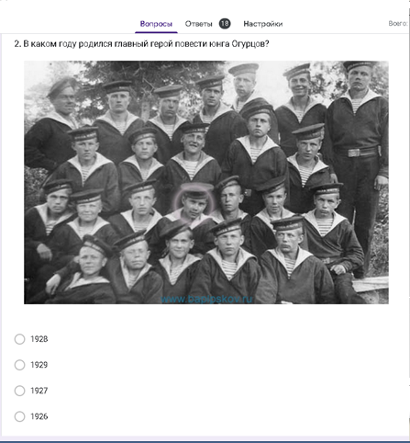

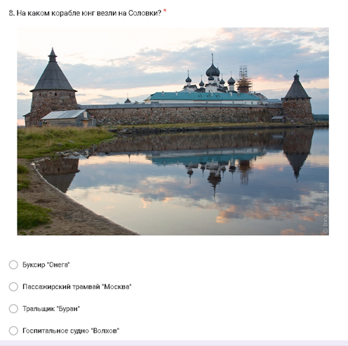

Приложение 2. Статистика ответов (начальный этап) и отзывы
*******

Номинация «Земляки»

История одного портрета
(историко-художественный анализ картины Л.А.Старкова
«На страже Октября»)

Митюкова Юлия,
курсант объединения «Рулевые-мотористы»
МАУ ДО ДЮЦ «Каскад»

Руководитель
Кузнецова Галина Ивановна

Введение
Я вхожу в городской краеведческий музей, и, отрываясь от обыденных земных дел, попадаю в мир истории и искусства. Я поднимаю глаза, и сталкиваюсь взглядом с молодым моряком. Легкая оторопь выдавливает из меня «Здравствуйте»… Только спустя мгновения я понимаю, что это всего лишь картина…
Так я познакомилась с произведением Леонида Александровича Старкова «На страже Октября». И появилась цель – охарактеризовать правдивость картины в отображении реальных исторических событий, показать историко-художественную ценность картины.
Задачи исследования:
- Проанализировать сюжет картины;
- Выявить «корни» точности в изображении морских и технических деталей на картине;
- Проанализировать выбор и правдивость художественных приемов в отображении конкретных исторических событий.
Объектная область – маринистика.
Объект исследования – произведение Л.А.Старкова«На страже Октября».
Предмет исследования – феномен историко-художественной ценности и правдивости произведения Л.А.Старкова«На страже Октября».
Гипотеза – Картина Л.А.Старкова правдиво отображает реальные исторические события и их участников (моряк, легендарный корабль и др.).
Методы: изучение документальных и художественных источников, интервьюирование, анализ и сопоставление других картин этого художника, обобщение.

Анализ картины
Из беседы с дочерью Л.А.Старкова Екатериной Леонидовной мне стало известно, что на картине изображен некий Овчинников, служивший на крейсере «Аврора». По свидетельству очевидцев создания картины (жены и дочери, друзей семьи Старковых), моряк был просто знакомым художника. По окончании службы на флоте он зашел как-то к Леониду Александровичу в гости, и Старков решил написать его портрет на фоне корабля, на котором служил этот моряк – крейсере «Аврора». В семейном архиве сохранились эскизы и предварительные наброски к картине.
Почему художник выбрал фоном к портрету Невскую набережную и памятник революции – крейсер? Чтобы разобраться в этом, обратимся к биографии художника.
Березниковцам давно известно имя Леонида Александровича Старкова, члена Союза художников СССР. Все творчество его неразрывно связано с Уралом, с городом Березники.
Л.А. Старков родился 29 мая 1894 года в семье рабочего. Детство художника прошло в поселке Елизавето-Пожва на Каме. Природа этих мест, рассказы старожилов, революционные события 1905 года составили первые детские впечатления, а потом послужили и темами для его произведений. Первые свои «художественные произведения» Лёня Старков нередко выставлял на улицу. Бумагу в то время успешно заменял кусок железа или деревянная доска, а карандаш, кисть и краски – кусок угля, сажа, синька и белила. Эти необычные «выставки» привлекали внимание многих любопытных. Вскоре Л.А. Старков становится учеником рабочего университета, и учится в студии пермского художника А.А.Седова, где он получает первые сведения по истории искусства, анатомии, перспективе.
Творчество Л.А. Старкова разносторонне. Он автор многочисленных портретов, пейзажей, исторических полотен, натюрмортов. Надо отметить, что у Старкова был особенный дар, дар настоящего художника. Он всегда верно чувствовал запросы времени, те задачи, которые оно выдвигало перед художником. Еще в 20-е годы, будучи просто любителем, Старков мечтал о создании произведения большого социального значения, где бы отразилось современная ему героическая действительность. На формирование личности будущего художника большое впечатление оказала и Октябрьская революция 1917 года. В 20-м году он вступил в партию большевиков.
Картина написана в 1970 году. Надо сказать, что революционная тематика всегда привлекала художника. В этот период, наряду с традиционными для него индустриальным пейзажем, историческим жанром, натюрмортом, Старков, цельный художник с поэтическим восприятием мира, с собственным твердым уверенным почерком, работает и в области портрета. И в этом жанре ему удалось создать не менее интересные работы. Их немного, но они стали одной из ярких страниц в его творчестве. Они говорят о нерастраченных силах автора, о его человечности, о бережном отношении к людям. Одной из таких работ и стало произведение «На страже Октября».
Картина написана в классическом стиле. Об этом свидетельствуют правильные пропорции человеческого тела и черты лица, плавность линий, сдержанная гамма цветов.
Размер картины достаточно большой: 2700см Х 1750см. Это придает картине некоторую монументальность, даже некую пафосность, что характерно для 70-х годов. Достоверно неизвестно, была ли написана картина «по заказу» или нет.
Необходимо обратить внимание на формат картины. Выбор формата здесь не имеет случайного характера. Он имеет нерушимую связь, как с содержанием художественного произведения, так и с композицией. Горизонтальный формат использовался художниками повсеместно, и никогда не терял своей актуальности. В формате одинаково ярко отражается и индивидуальный темперамент живописца, и вкус целой эпохи. Картина Л.А.Старкова «На страже Октября» имеет поперечный формат. Он, безусловно, более пригоден для повествовательной композиции, для последовательного развертывания движения мимо зрителя. Можно отметить, что данный формат обладает не только своим определенным декоративным ритмом, но и определенным эмоциональным тоном.
На переднем плане картины изображен молодой моряк, служивший на крейсере «Аврора», у него очень серьезный взгляд, брови его нахмурены, а голубые глаза куда-то упорно смотрят. Матрос сжимает кожаный ремень автомата в сильный и мужественный кулак. За спиной у матроса, чуть левее, изображен крейсер «Аврора».
При написании фигуры матроса художник пользуется своими излюбленными темными тонами, и это придает картине строгость и четкость. Художник выделяет лицо и руки – эти решающие компоненты портретного образа.
Небесно-лазурный гюйс (морской воротник с полосками по канту) оживляет темную, строгую, синюю форму, будто «распластавшись», как «чайка», он лежит на сильных плечах моряка. И это сравнение с морской птицей не случайно. Люди, работающие или служившие на флоте, говорят, что гюйс именно так и проглаживается, складываясь в букву «М», которую можно читать, как «Моряк», «Матрос», «Море» или в «Чайку».
Хотя точно известно, что Старков никогда «вживую» не видел крейсера, ему удалось детально и технически верно изобразить корабль. Мачта, реи, «звенящие» от ветра бакштаги и марсофалы, носовые артиллерийские орудия прописаны отнюдь не схематически. Так мог написать человек, только очень хорошо и не понаслышке знакомый с кораблями. И действительно, если вспомнить место, где провел свое детство Леонид Александрович – поселок Елизовето-Пожва, многое становится понятно. Ведь Елизавето-Пожевский судостроительный завод князей Всеволожских является родиной первого парохода на Урале и второго в России. Здесь еще в 1816г., а затем и в 1817, 1819 и позже мастера и механики братья Казанцевы, Данила Вешняков, Павел Чистяков, Георгий Шестаков, Николай Беспалов отправляли в плавание до Перми и дальше свои пароходы. На заводе тогда работало почти все мужское население поселка, и слова «кнехт», «иллюминатор», «якорный клюз», «форштевень» для любого мальчишки в поселке не были «загадочными» словами, а вполне понятными и знакомыми вещами. Наверно, не раз бывал на заводе и Леня Старков. Так вот откуда такая точность в прорисовке деталей у художника!
Даже якорная цепь, уходящая в свинцовую воду, изображена до мельчайших деталей. Вспоминается строчка из стихов Андрея Вознесенского, ставших частью рок-оперы «Юнона и Авось» «…Белоснежные контрфорсы, словно лошади, воду пьют». Вот именно так, плавной линией лошадиной шеи уходят контрфорсы (то есть звенья) якорной цепи у Старкова.
Изучив источники об истории крейсера «Аврора», я узнала, что он был построен на петербургской верфи «Новое Адмиралтейство» в 1897-1900 гг. Боевое крещение он получил в Цусимском сражении во время Русско-японской войны 1904-1905 гг.
Но поистине неувядаемую славу, известную не только нашим родителям, еще успевшим побывать пионерами и комсомольцами, но и нам, крейсер «Аврора» обрел в революционной борьбе. В феврале 1917 года авроровцы первыми на Балтийском флоте подняли на мачте красный флаг. С этого момента крейсер принимал активное участие во всех важнейших революционных событиях.
По приказу Петроградского военно-революционного комитета в ночь на 25 октября судовой комитет вывел крейсер на боевую позицию к Николаевскому мосту. Знаменитым холостым выстрелом «Аврора» дала сигнал к началу штурма Зимнего дворца. 17 ноября 1948 года «Аврора» была установлена на вечную стоянку у левого берега Малой Невы в Ленинграде как памятник Октябрьской революции.
Если присмотреться к картине внимательнее, то мы увидим дым, идущий из корабельных труб. Кажется, что вот-вот раздастся команда «Поднять якорь». Остается загадкой, почему же художник показал дым, возможно, этим он хотел «оживить» «Аврору», (она уже давно находилась на вечной стоянке), может, его свободолюбивой натуре претила теперь уже вечная неподвижность корабля?
Да, картина отражает лишь остановившееся мгновение, но в тоже время в ней чувствуется движение, оно угадывается по развивающемуся флагу «Авроры», по струящимся «косицам» (ленточкам) бескозырки, по бегущим облакам на небе.
Завершают создание образа Нева с набережной, небо и полоска Ленинграда на горизонте. Небо художник изобразил разное: над Ленинградом оно светлое, а над крейсером темное, серое, а в левом верхнем углу сквозь дым, идущий из труб, проглядывает солнце. Но в целом, оно создает впечатление хмурого. Это, конечно, всего лишь предположение, но может быть, в красках хмурого неба и сгустившихся тучах художник отразил неспокойное время начала 80-х годов. Уже началась «гонка вооружений», противостояние социалистического и капиталистического мира порой достигало критического пика. В пользу этого предположения говорит и само название картины – «На страже Октября». Этот молодой парень не просто охраняет памятник революции – он стоит на страже завоеваний Октября, в том числе и свободы от иноземных захватчиков, которые нападали на нашу страну и в 1918, и в 1941 году.

Заключение
Л.А.Старков был художником, чье творчество неотделимо от истории развития изобразительного искусства советского периода. Его работы всегда служили народу и отличались гармоничностью и цельностью. Большую часть его наследия занимают портреты, на которых он запечатлел образы людей труда. Он никогда не ограничивался внешним сходством, а старался раскрыть человеческий характер, проникнуть в суть человека. Поэтому его портреты согреты душевным теплом, покоряют непосредственностью восприятия.
Старков за 50 лет своей творческой жизни сумел создать большое количество произведений, которые стали своеобразным документом эпохи. В 1976 году Л.А.Старков умер. Но память о нём живет в его картинах.

Л.А.Старков, даже судя по одному этому произведению, является действительно мастером-маринистом и мастером сюжетного портрета. Ему удалось до мельчайших деталей прописать не только море, небо, волны, ветер, но и крейсер со всеми его частями и устройствами, передать дух эпохи, настроение и образ человека. Историко-художественная ценность картины для изучения эпизода истории Российского флота, связанного с Октябрьским переворотом и историей крейсера «Аврора» безусловна.
Глядя на эту картину, мне вспоминаются две другие, всем известные, по плакатам революционной и военной поры: «А ты записался добровольцем?» и «Родина-мать зовет!» (Приложение 2). Я считаю, что эти три произведения, включая картину Старкова, создают своеобразный художественно-временной ряд, отражающий три непростых периода жизни страны – защиту Родины во время гражданской войны, во время Великой Отечественной войны и готовность к обороне Родины в относительно «мирный» период начала 80-х годов. Я думаю, что продолжить эту галерею могла бы какая-нибудь картина современного художника с портретом солдата Афганской или Чеченской войны, операции в Сирии, а также сюжетный, возможно даже обобщенный, портрет участника специальной военной операции (например, портреты ростовского художника Виталия Щербака).

Источники
- Автобиография Л.А.Старкова (документ хранится в семейном архиве семьи Старковых)
- Фонограмма беседы с дочерью Л.А.СтарковаЕ.Л.Старковой.
- Фоторепродукции картин Л.А.Старкова (из семейного архива Старковых).
- Пожва музеефицированная [Электронный ресурс]. Режим доступа URL: https://zapolskikh.livejournal.com/166564.html (Дата обращения 16.03.24)

Приложение 1
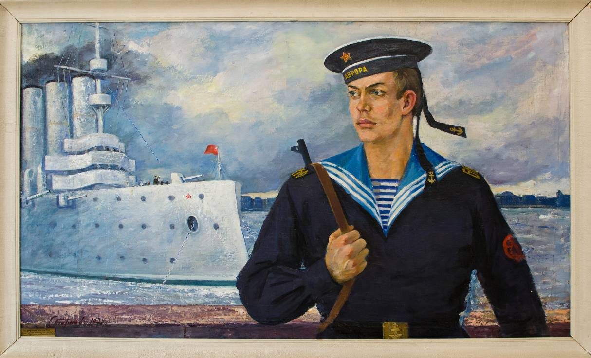
Л.А.Старков «На страже Октября», 1970г.
Холст, масло. Березниковский историко-художественный музей им. Коновалова

Приложение 2
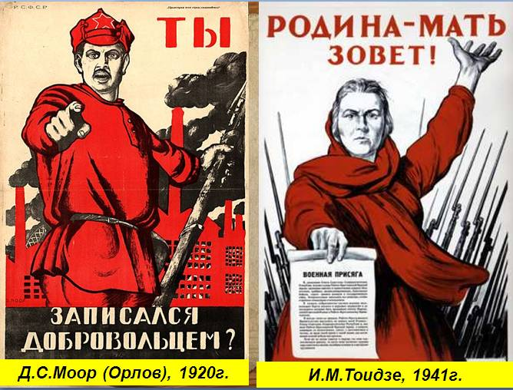




*********

Номинация «Геология и природное наследие»

Характеристика окуня речного в окрестностях города Березники

Гареев Лев
МАУ ДО ДДЮТЭ,
МАОУ СОШ № 30, 9 класс

Руководитель:
Мусихина Елена Павловна

Введение
Актуальность исследования
Зимняя рыбалка – это удел настоящих рыбаков. Не каждый согласится в условиях настоящих холодов провести свое свободное время на водоеме, покрытом слоем льда, у пробитой лунки с удочкой. То же самое можно сказать о рыбаках Пермского края, где имеются все условия для рыбалки зимой.Рыбалка на окуня является одной из самых популярных среди наших рыболовов. Окуня можно ловить и зимой, и летом, и на удочку, спиннингом и перечислять все существующие способы ловли окуня можно бесконечно. Окунь можно встретить везде: в реках, озерах, прудах водохранилищах. Особенности биологии окуня в принципе схожи, ну и могут сильно отличаться даже в соседних прудах и водохранилищах. Все опять же зависит от типа питания и образа жизни, глубин, скорости течения в реках. То есть он достаточно сильно морфологически изменяется, то есть приспосабливается к среде обитания [5].
В этом году мы решили продолжить исследования речного окуня, обитающего в водоёмах города. Для этого выбрали дополнительные точки отбора.
Цель: описание популяций окуня речного, обитающего в окрестностях города.
Задачи:
- Составить морфологического описания речного окуня разных популяций.
- Измерить линейно – весовые параметры тела речного окуня.
- Определить половой и возрастной состав окуня на исследуемых участках.
- Определить степень упитанности исследуемого окуня.
- Определить разновидность окуня на данной территории.
Объект исследования: речной окунь.
Предмет исследования: характеристика речного окуня.
Методы исследования:анализ, стандартные методики ихтиологических исследований из сборника «Ихтиологические исследования на водоёмах» [1].
Практическая ценность работы: приобретение навыков простых ихтиологических исследований.
Глава 1. Методика исследования
Сбор материала производился в зимний период 2023 и 2024 г. г. Участки, в которых отбирали материал для исследования, являются излюбленным местом рыбалки и располагаются недалеко от города:
- п. Чкалово, 2. п. Орёл, 3. Канал, 4. р. Яйва.
Облов осуществлялся удочкой. Из каждого облова отобрали пробу в 10 особей.
1.1 Определение внешнего вида рыбы
На анализ взяли пробы рыбы и поместили на чистый светлый противень. Внешний вид определяют визуально. При осмотре определяют количество и степень выраженности полос на теле, характер полос, общий фон окраски, окраску хвостового и брюшных плавников, окраску на брюхе.
1.2 Определение линейно – массовая характеристика рыбы
Все линейно-массовые характеристики измерялись с помощью мерной линейки и электронных весов, масса измерялась с точностью до десятых долей грамма, длина-с точностью до миллиметра. Результаты заносили в сводные таблицы 1 – 4 (Приложение 1).
1.3 Определение возраста рыбы по жаберным крышкам
Материал: жаберная крышка, увеличительное стекло, пинцет.
Ход работы:
1.Подняли жаберную крышку.
2.Рассмотрели под увеличительным стеклом.
Результаты заносили в сводную таблицу 5 (Приложение 2).
1.4 Определение пола и стадии зрелости половых органов рыбы
Для определения пола вскрывали рыбу и устанавливали пол по половым органам. Результаты заносили в таблицу 6 (Приложение 3).
Дополнительно определили стадию зрелости половых продуктов по шкале:
1 - Ювенильная стадия – пол неразличим; 2 – подготовительная – гонады начинают созревать и восстанавливаться после икрометания у повторно нерестующихся. Икринки не видны. Семенники розовато-белого цвета; 3 – созревание – яичники увеличиваются в объеме, Видны икринки. У них многогранная форма, объединяются в крупинки;4 – зрелость – гонады занимают 2/3 объема тела. Икринки округлые и отделяются друг от друга. Слабо прозрачные. Семенники оплывают; 5 – икрометание – особи текучие; 6 – выбой – половые продукты выметаны. Гонады дряблые и воспаленные. Полны крови. 6-2 переход. Переход сразу на 3 стадию.
Результаты заносили в сводную таблицу 7 (Приложение 4).
1.5 Определение коэффициента упитанности по Фультону
Вес тела (Р). Вес тела используется при вычислении коэффициентов упитанности (Приложение 5, таблица 8).
Формула для расчета коэффициента упитанности по Фультону:
Q = Р*100 / ad³, где Р- вес тела (г), ad - длина тела до конца чешуйного покрова(см).
Анализ результатов исследования. Выводы
В январе 2023 г. и 2024 г. года на базе Экологического центра МАУ ДО ДДЮТЭ провели анализ образцов речного окуня. Первым этапом работы было составление морфологического описания. Результаты заносили в сводные таблицы 9 – 12 (Приложение 6). Согласно справочным описанием, окраска речного окуня зеленовато-желтая, на боках 5-9 поперечных черных полос. Цвет значительно меняется, в зависимости от цвета грунта. Изучив полученные данные, обратили внимание на то, что окунь в районе п. Чкалово имеет общую окраску светлого, равномерного оттенка (100 %). А в 3 точках отбора у окуня в общем фоне окраски преобладает тёмная, зеленовато – жёлтая окраска – в точке отбора № 2 (100%), в точке отбора № 3 (70%) и в точке отбора № 4 (60%).Многие авторы отмечают, что светлую окраску, имеет окунь, который живет в водоеме со светлым песчаным дном и темную, если обитает в торфяных озерах или тенистое, илистое дно. Можно предположить, что среди исследуемых нами водоёмов преобладают места обитания с тенистым, илистым дном. Окраска хвостового плавника и брюшных плавников, окраска на брюхе у всех отобранных рыб одинаковая. У всех популяций количество полос лежит в интервале от 5 до 9 полос, соответствует справочным данным (5 – 9 поперечных полос) [2]. У исследуемых окуней из 3 водоёмов чаще встречались особи с 6 полосами. А в точке отбора 4 преобладали особи с 5 полосами (50%). Обратили внимание при обследовании, что только у окуней в районе р. Яйва и Канал характер полос одинаковый – крупные, ярко – выраженные. В других водоёмах данный показатель сильно варьирует. В ходе изучения внешнего вида образцов рыбы дополнительно описывали тип и расположение полос на теле окуня. Результаты заносили в таблицы 13 – 16 (Приложение 7). Как видно из таблиц, у исследуемых окуней отсутствуют дополнительные полосы. Преобладают раздвоение первых и центральных полос.
Вторым этапом исследования было измерение основных линейно – массовых параметров рыбы.
Диаграмма 1
Средняя длина тела окуня (см)

Как видно из диаграммы 1, средняя длина туловища у окуней из разных популяций мало отличается между собой и лежит в интервале 10,2 – 13,8 см.
Диаграмма 2
Средняя высота тела окуня речного (см)

Средняя высота тела рыбы в исследуемых пробах также мало отличается между собой (Диаграмма 2). Встречаются особи с высотой тела от 2,8 до 3,6 см.
Диаграмма 3

Средняя масса тела окуня речного (г)

Как видно из диаграммы 3, самая большая средняя масса тела у окуней в районе п. Орёл – 31,7 г. А самый маленький средний вес у рыб в районе п. Чкалово – 21,6 г.
Диаграмма 4
Возраст окуня речного (лет)

Как видно из диаграммы 4, возрастной состав окуней на исследуемой территории лежит в интервале от 2 до 4 лет. В районе Канала и п. Чкалово преобладают особи в возрасте 2 года. В районе р. Яйва преобладают особи в возрасте 3 лет. А самые возрастные оказались в районе п. Орёл – 4 года.
Чтобы определить качество кормовых условий на исследуемой территории вычислили коэффициент упитанности по Фультону.
Диаграмма 6
Упитанность речного окуня

Как видно из диаграммы 6, коэффициент упитанности мало отличается в исследуемых водоёмов (1,7 - 2). Следовательно, исследуемые нами окуни обитают на участках с одинаковыми кормовыми условиями.
Следующим этапом стало определение разновидности окуня. Опытные рыболовы и ученые-ихтиологи знают, что в крупных водоемах с богатой кормовой базой, окунь образует две разновидности, которые отличаются местом обитания, рационом и скоростью роста. Первую разновидность обычно называют «мелкий», «травяной» или «прибрежный» окунь, вторую - «крупный» или «глубинный» окунь. Согласно справочным данным, мелкая форма окуня обитает в прибрежной зоне водоема, питается в основном беспозвоночными и растет очень медленно, достигая к третьему году жизни веса не более 30 грамм. Глубинный окунь имеет более темный окрас, к третьему году жизни достигает веса 80-100 грамм. Мы изучили данные массы тела у окуней 3 года жизни, данные занесли в сводную таблицу 17 (Приложение 8).
В исследуемых нами водоёмах преобладает первая разновидность – мелкий, травянистый окунь.
Диаграмма 6
Половой состав окуня речного

Изучив половой состав окуня в пробах, установили преобладание в популяциях самцов. Стадия зрелости половых органов у всех окуней по шкале составляет 2: подготовительная – гонады начинают созревать и восстанавливаться после икрометания у повторно нерестующихся. Икринки не видны. Семенники розовато-белого цвета [4].

В результате проведенного исследования, мы пришли к следующим выводам:
- Изучив полученные данные, обратили внимание на то, что окунь в районе п. Чкалово имеет общую окраску светлого, равномерного оттенка (100 %). А в 3 точках отбора у окуня в общем фоне окраски преобладает тёмная, зеленовато – жёлтая окраска – в точке отбора № 2 (100%), в точке отбора № 3 (70%) и в точке отбора № 4 (60%).Можно предположить, что среди исследуемых нами водоёмов преобладают места обитания с тенистым, илистым дном.
- У всех популяций количество полос лежит в интервале от 5 до 9 полос, соответствует справочным данным (5 – 9 поперечных полос) [2]. У исследуемых окуней из 3 водоёмов чаще встречались особи с 6 полосами. А в точке отбора 4 преобладали особи с 5 полосами (50%). Обратили внимание при обследовании, что только у окуней в районе р. Яйва и Канал характер полос одинаковый – крупные, ярко – выраженные. В других водоёмах данный показатель сильно варьирует.
- Средняя длина туловища у окуней из разных популяций мало отличается между собой и лежит в интервале 10,2 – 13,8 см.
- Средняя высота тела рыбы в исследуемых пробах также мало отличается между собой. Встречаются особи с высотой тела от 2,8 до 3,6 см.
- Самая большая средняя масса тела у окуней в районе п. Орёл – 31,7 г. А самый маленький средний вес у рыб в районе п. Чкалово – 21,6 г.
- Возрастной состав окуней на исследуемой территории лежит в интервале от 2 до 4 лет. В районе Канала и п. Чкалово преобладают особи в возрасте 2 года. В районе р. Яйва преобладают особи в возрасте 3 лет. А самые возрастные оказались в районе п. Орёл – 4 года.
- Коэффициент упитанности мало отличается на 3 участках (2, 1,8 и 1,7). Следовательно, окуни обитают на участках реки с одинаковыми кормовыми условиями. А в районе п. Орёл коэффициент упитанности самый низкий 1,2 и кормовые условия беднее.
- На исследуемой территории преобладает в популяции первая разновидность – мелкий, травянистый окунь.
- Изучив половой состав окуня в пробах, установили преобладание самцов. Стадия зрелости по шкале составляет 2: подготовительная.
Таким образом, задачи данного исследования можно считать выполненными.

Источники информации
- Ихтиологические исследование на водоёмах: учебное пособие для студентов эколого-биологического и агротехнического факультативов/Л. П. Рыжков, И. М. Дзюбук, Т. Ю. Кучко – Петрозаводск: Изд-во ПетрГУ, 2013, С. 46 -64.
- Колосов М. Ю. Всё про окуня! Ответы ихтиолога. [Электронный ресурс]. – Режим доступа: https://russrybalka.ru/talk/articles/2500/.
- Методы изучения возраста рыбы. [Электронный ресурс]. – Режим доступа: https://studfile.net/preview/3565577/.
- Методики ихтиологических исследований. [Электронный ресурс]. – Режим доступа:https://docs.yandex.ru/docs/view?tm=1675578141&tld=ru&lang=ru&name=metodiki_ihtiologicheskih_issledovaniy.
- Окунь: подробный обзор, где живёт, чем питается, повадки, образ жизни. [Электронный ресурс]. – Режим доступа: https://spinningpro.ru/okun/.
- Река Яйва. [Электронный ресурс]. – Режим доступа: http://komanda-k.ru/Россия/река-яйва.
- Характеристика речного окуня. [Электронный ресурс]. – Режим доступа:https://studbooks.net/1428993/meditsina/harakteristika_rechnogo_okunya.

Приложения
Приложение 1
Таблица 1
Линейно – массовая характеристика речного окуня точка отбора № 1 (01.2023 г.)
№ образца | Промысловая длина, см | Высота тела, см | Вес, г
1 | 11,7 | 3,2 | 27,4
2 | 10,5 | 3 | 23,4
3 | 9,7 | 2,5 | 20,2
4 | 10,3 | 2,6 | 20,2
5 | 9,0 | 2,1 | 16,1
6 | 10,3 | 3 | 21,6
7 | 9,9 | 2,5 | 19,7
8 | 10,3 | 3 | 23,2
9 | 10,8 | 3,1 | 25
10 | 9,6 | 2,8 | 19,5
Ср. | 10,2 | 2,8 | 21,6

Таблица 2
Линейно – массовая характеристика речного окуня точка отбора № 2 (01.2023 г.)
№ образца | Промысловая длина, см | Высота тела, см | Вес, г
1 | 15,5 | 4,7 | 56,2
2 | 12,4 | 3,5 | 29,5
3 | 11,3 | 2,9 | 18,2
4 | 12,5 | 3,3 | 18,3
5 | 13,7 | 3,0 | 20,8
6 | 11,6 | 3,3 | 19,9
7 | 14,3 | 3,5 | 28,9
8 | 19,3 | 5,0 | 73,6
9 | 13,5 | 3,1 | 21,9
10 | 14,6 | 4,0 | 29,7
Ср. | 13,8 | 3,6 | 31,7

Таблица 3
Линейно – массовая характеристика речного окуня точка отбора № 3 (01.2024 г.)
№ образца | Длина туловища, см | Высота тела, см | Вес, г
1 | 13 | 3,3 | 33,3
2 | 11,5 | 3,7 | 30,3
3 | 11 | 3,2 | 24,2
4 | 10 | 2,5 | 13,8
5 | 9,5 | 2,3 | 12,9
6 | 11,1 | 3 | 22,8
7 | 11,9 | 3,3 | 28,3
8 | 10,5 | 2,6 | 18,2
9 | 13,5 | 3,8 | 46
10 | 10,4 | 2,9 | 20,2
Ср. | 11,2 | 3,0 | 25,0
Таблица 4
Линейно – массовая характеристика речного окуня точка отбора № 4 (01.2024 г.)
№ образца | Промысловая длина, см | Высота тела, см | Вес, г
1 | 12,2 | 3 | 32,8
2 | 12,8 | 3,5 | 29,3
3 | 13 | 3,8 | 40,4
4 | 12,7 | 3,5 | 35,3
5 | 11 | 3,3 | 26
6 | 9,4 | 2,5 | 12,1
7 | 12,5 | 3,5 | 29,4
8 | 11 | 3 | 28,9
9 | 11,5 | 3 | 24
10 | 10,5 | 2,5 | 15,8
Ср. | 11,7 | 3,2 | 27,4
Приложение 2
Таблица 5
Возраст рыбы на исследуемой территории
Точка отбора | Номер образца
Точка отбора | 1 | 2 | 3 | 4 | 5 | 6 | 7 | 8 | 9 | 10
1. | 3+ | 3+ | 2+ | 2+ | 2+ | 2+ | 2+ | 2+ | 4+ | 3+
2. | 4+ | 2+ | 2+ | 2+ | 2+ | 3+ | 3+ | 4+ | 2+ | 2+
3. | 4+ | 3+ | 2+ | 2+ | 2+ | 4+ | 3+ | 2+ | 4+ | 2+
4. | 3+ | 3+ | 4+ | 3+ | 3+ | 2+ | 3+ | 2+ | 3+ | 2+
*- «+» т. к. к весне они старше станут на один год
Приложение 3
Таблица 6
Пол рыбы на исследуемой территории
Точка отбора | Номер образца
Точка отбора | 1 | 2 | 3 | 4 | 5 | 6 | 7 | 8 | 9 | 10
1. | м | ж | ж | ж | м | м | ж | м | м | ж
2. | м | ж | ж | м | ж | м | ж | м | м | м
3. | м | ж | м | м | м | м | м | м | м | м
4. | м | м | м | м | м | м | м | м | м | м

Приложение 4
Таблица 7
Стадия половой зрелости рыбы на исследуемой территории
Точка отбора | Номер образца
Точка отбора | 1 | 2 | 3 | 4 | 5 | 6 | 7 | 8 | 9 | 10
1. | 2 | 2 | 2 | 2 | 2 | 2 | 2 | 2 | 2 | 2
2. | 2 | 2 | 2 | 2 | 2 | 2 | 2 | 2 | 2 | 2
3. | 2 | 2 | 2 | 2 | 2 | 2 | 2 | 2 | 2 | 2
4. | 2 | 2 | 2 | 2 | 2 | 2 | 2 | 2 | 2 | 2

Приложение 5
Таблица 8
Коэффициент упитанности по Фультону
показатель | точка отбора 1 | точка отбора 2 | точка отбора 3 | точка отбора 4
Средняя длина туловища, см | 10,2 | 13,8 | 11,2 | 11,7
Вес тела, г | 21,6 | 28,7 | 25 | 27,4
Коэффициент | 2 | 1,2 | 1,8 | 1,7

Приложение 6
Таблица 9
Морфологические признаки речного окуня точка отбора № 1 (01.2023 г.)
Номер образца | Морфологические признаки
Номер образца | Окраска хвостового и брюшных плавников | Окраска на брюхе | Общий фон окраски | Характер полос
1 | Светло-красная, хорошо окрашены только крайние крупные лучи | Серебристо-белая | Светлый фон, равномерная | 6 крупных, ярко – выраженных полос
2 | Светло-красная, хорошо окрашены только крайние крупные лучи | Серебристо-белая | Светлый фон, равномерная | 7 средних, слабо – выраженных полос
3 | Светло-красная, хорошо окрашены только крайние крупные лучи | Серебристо-белая | Светлый фон, равномерная | 6 средних, слабо – выраженных полос
4 | Светло-красная, хорошо окрашены только крайние крупные лучи | Серебристо-белая | Светлый фон, равномерная | 6 крупных, ярко – выраженных полос
5 | Светло-красная, хорошо окрашены только крайние крупные лучи | Серебристо-белая | Светлый фон, равномерная | 7 узких, ярко – выраженных полос
6 | Светло-красная, хорошо окрашены только крайние крупные лучи | Серебристо-белая | Светлый фон, равномерная | 6 средних, хорошо – выраженных полос
7 | Светло-красная, хорошо окрашены только крайние крупные лучи | Серебристо-белая | Светлый фон, равномерная | 6 средних, хорошо – выраженных полос
8 | Светло-красная, хорошо окрашены только крайние крупные лучи | Серебристо-белая | Светлый фон, равномерная | 6 широких, слабо – выраженных полос
9 | Светло-красная, хорошо окрашены только крайние крупные лучи | Серебристо-белая | Светлый фон, равномерная | 6 средних, слабо – выраженных полос
10 | Светло-красная, хорошо окрашены только крайние крупные лучи | Серебристо-белая | Светлый фон, равномерная | 7 узких, хорошо – выраженных полос

Таблица 10
Морфологические признаки речного окуня точка отбора № 2 (01.2023 г.)
Номер образца | Морфологические признаки
Номер образца | Окраска хвостового и брюшных плавников | Окраска на брюхе | Общий фон окраски | Характер полос
1 | Светло-красная, хорошо окрашены только крайние крупные лучи | Серебристо-белая | Классическая окраска (зеленовато - жёлтая) | 6 крупных, слабо – выраженных полос
2 | Светло-красная, хорошо окрашены только крайние крупные лучи | Серебристо-белая | Классическая окраска (зеленовато - жёлтая) | 7 узких, слабо – выраженных полос
3 | Светло-красная, хорошо окрашены только крайние крупные лучи | Серебристо-белая | Классическая окраска (зеленовато - жёлтая) | 6 средних, средне – выраженных полос
4 | Светло-красная, хорошо окрашены только крайние крупные лучи | Серебристо-белая | Классическая окраска (зеленовато | 6 узких, средне – выраженных полос
5 | Светло-красная, хорошо окрашены только крайние крупные лучи | Серебристо-белая | Классическая окраска (зеленовато | 6 широких, слабо – выраженных полос
6 | Светло-красная, хорошо окрашены только крайние крупные лучи | Серебристо-белая | Классическая окраска (зеленовато | 6 широких, ярко – выраженных полос
7 | Светло-красная, хорошо окрашены только крайние крупные лучи | Серебристо-белая | Классическая окраска (зеленовато | 8 широких, средне – выраженных полос
8 | Светло-красная, хорошо окрашены только крайние крупные лучи | Серебристо-белая | Классическая окраска (зеленовато | 6 широких, средне – выраженных полос
9 | Светло-красная, хорошо окрашены только крайние крупные лучи | Серебристо-белая | Классическая окраска (зеленовато | 7 широких, ярко – выраженных полос
10 | Светло-красная, хорошо окрашены только крайние крупные лучи | Серебристо-белая | Классическая окраска (зеленовато | 7 широких, средне – выраженных полос
Таблица 11
Морфологические признаки речного окуня точка отбора № 3 (01.2024 г.)
Номер образца | Морфологические признаки
Номер образца | Окраска хвостового и брюшных плавников | Окраска на брюхе | Общий фон окраски | Характер полос
1 | Светло-красная, хорошо окрашены только крайние крупные лучи | Серебристо-белая | Классическая окраска (зеленовато - жёлтая) | 6 крупных, ярко – выраженных полос
2 | Светло-красная, хорошо окрашены только крайние крупные лучи | Серебристо-белая | Светлый фон, равномерная | 6 крупных, ярко – выраженных полос
3 | Светло-красная, хорошо окрашены только крайние крупные лучи | Серебристо-белая | Классическая окраска (зеленовато - жёлтая) | 6 крупных, ярко – выраженных полос
4 | Светло-красная, хорошо окрашены только крайние крупные лучи | Серебристо-белая | Классическая окраска (зеленовато - жёлтая) | 8 крупных, ярко – выраженных полос
5 | Светло-красная, хорошо окрашены только крайние крупные лучи | Серебристо-белая | Светлый фон, равномерная | 6 крупных, ярко – выраженных полос
6 | Светло-красная, хорошо окрашены только крайние крупные лучи | Серебристо-белая | Классическая окраска (зеленовато - жёлтая) | 6 крупных, ярко – выраженных полос
7 | Светло-красная, хорошо окрашены только крайние крупные лучи | Серебристо-белая | Классическая окраска (зеленовато | 8 крупных, ярко – выраженных полос
8 | Светло-красная, хорошо окрашены только крайние крупные лучи | Серебристо-белая | Классическая окраска (зеленовато | 6 крупных, ярко – выраженных полос
9 | Светло-красная, хорошо окрашены только крайние крупные лучи | Серебристо-белая | Светлый фон, равномерная | 9 крупных, ярко – выраженных полос
10 | Светло-красная, хорошо окрашены только крайние крупные лучи | Серебристо-белая | Классическая окраска (зеленовато - жёлтая) | 5 крупных, ярко – выраженных полос

Таблица 12
Морфологические признаки речного окуня точка отбора № 4 (01.2024 г.)
Номер образца | Морфологические признаки
Номер образца | Окраска хвостового и брюшных плавников | Окраска на брюхе | Общий фон окраски | Характер полос
1 | Светло-красная, хорошо окрашены только крайние крупные лучи | Серебристо-белая | Классическая окраска (зеленовато - жёлтая) | 6 крупных, слабо – выраженных полос
2 | Светло-красная, хорошо окрашены только крайние крупные лучи | Серебристо-белая | Классическая окраска (зеленовато - жёлтая) | 7 крупных, ярко – выраженных полос
3 | Светло-красная, хорошо окрашены только крайние крупные лучи | Серебристо-белая | Классическая окраска (зеленовато - жёлтая) | 6 крупных, ярко – выраженных полос
4 | Светло-красная, хорошо окрашены только крайние крупные лучи | Серебристо-белая | Светлый фон, равномерная | 5 крупных, ярко – выраженных полос
5 | Светло-красная, хорошо окрашены только крайние крупные лучи | Серебристо-белая | Светлый фон, равномерная | 5 крупных, ярко – выраженных полос
6 | Светло-красная, хорошо окрашены только крайние крупные лучи | Серебристо-белая | Светлый фон, равномерная | 5 крупных, ярко – выраженных полос
7 | Светло-красная, хорошо окрашены только крайние крупные лучи | Серебристо-белая | Классическая окраска (зеленовато - жёлтая) | 7 крупных, ярко – выраженных полос
8 | Светло-красная, хорошо окрашены только крайние крупные лучи | Серебристо-белая | Классическая окраска (зеленовато - жёлтая) | 5 крупных, ярко – выраженных полос
9 | Светло-красная, хорошо окрашены только крайние крупные лучи | Серебристо-белая | Светлый фон, равномерная | 6 крупных, ярко – выраженных полос
10 | Светло-красная, хорошо окрашены только крайние крупные лучи | Серебристо-белая | Классическая окраска (зеленовато - жёлтая) | 5 крупных, ярко – выраженных полос

Приложение 7
Таблица 13
Тип и расположение полос на теле речного окуня № 1 (01.2023 г.)
Номер образца | Полосы на теле
Номер образца | Раздвоение первых полос | Раздвоение центральных полос | Раздвоение последних полос | Отсутствие раздвоений | Дополнительные полосы
1. | - | + | - | - | -
2 | - | + | - | - | -
3 | - | - | - | - | -
4 | - | + | + | - | -
5 | - | - | + | - | -
6 | - | - | _ | - | -
7 | - | - | + | - | -
8 | - | + | + | - | -
9 | - | - | - | - | -
10 | - | - | - | + | -
Итого | 0 | 4 | 4 | 1 | 0
Таблица 14
Тип и расположение полос на теле речного окуня № 2 (01.2023 г.)
Номер образца | Полосы на теле
Номер образца | Раздвоение первых полос | Раздвоение центральных полос | Раздвоение последних полос | Отсутствие раздвоений | Дополнительные полосы
1. | - | - | - | - | -
2 | + | + | - | - | -
3 | - | + | - | - | -
4 | - | + | - | - | -
5 | + | - | - | - | -
6 | - | - | _ | - | -
7 | - | + | - | - | -
8 | + | + | - | - | -
9 | - | + | - | - | -
10 | - | + | - | - | -
Итого | 3 | 7 | 0 | 0 | 0
Таблица 15
Тип и расположение полос на теле речного окуня № 3 (01.2024 г.)
Номер образца | Полосы на теле
Номер образца | Раздвоение первых полос | Раздвоение центральных полос | Раздвоение последних полос | Отсутствие раздвоений | Дополнительные полосы
1. | + | + | - | - | -
2 | + | + | - | - | -
3 | + | + | + | - | -
4 | + | + | - | - | -
5 | - | + | - | - | -
6 | - | + | _ | - | -
7 | - | + | - | - | -
8 | - | + | - | - | -
9 | + | + | - | - | -
10 | - | - | - | - | -
Итого | 5 | 9 | 1 | 0 | 0

Таблица 16
Тип и расположение полос на теле речного окуня № 4 (01.2024 г.)
Номер образца | Полосы на теле
Номер образца | Раздвоение первых полос | Раздвоение центральных полос | Раздвоение последних полос | Отсутствие раздвоений | Дополнительные полосы
1. | - | - | - | - | -
2 | - | - | - | - | -
3 | - | - | - | - | -
4 | - | - | - | - | -
5 | - | + | - | - | -
6 | - | + | - | - | -
7 | - | + | - | - | -
8 | - | - | - | - | -
9 | - | + | - | - | -
10 | - | + | - | - | -
Итого | 0 | 5 | 0 | 0 | 0

Приложение 8
Таблица 17
Определение разновидности окуня речного на исследуемой территории
 | 1 | 2 | 3 | 4 | 5 | 6 | 7 | 8 | 9 | 10 | 11 | 12 | 13
масса, г | 30,3 | 28,3 | 32,8 | 29,3 | 35,3 | 26 | 29,4 | 24 | 27,4 | 23,4 | 19,5 | 19,9 | 28,9
разновидность | м | м | м | м | м | м | м | м | м | м | м | м | м
Приложение 9
Фотографии, сделанные во время практики
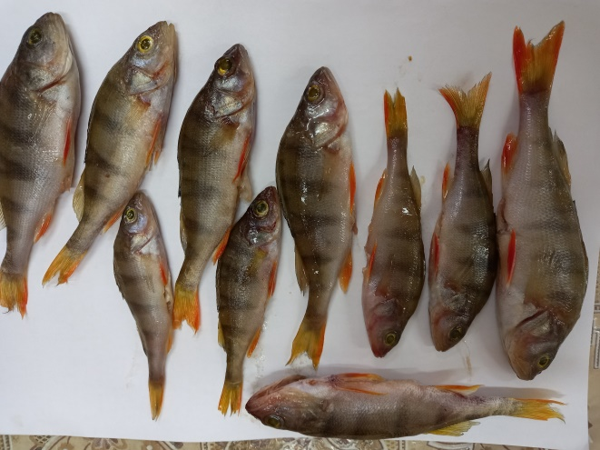
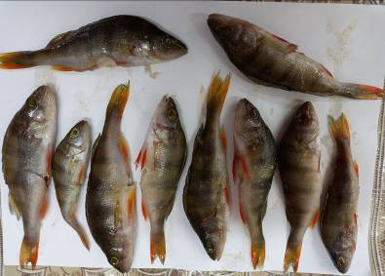

Рис. 1 Окуни в районе Канала
Рис. 2. Окуни в районе р. Яйва

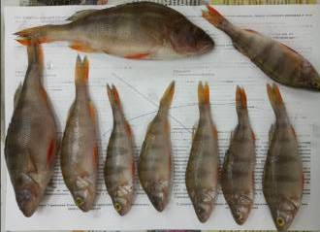
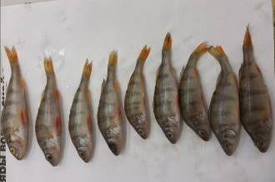

Рис. 3. Окуни в районе п. Чкалово
Рис. 4. Окуни в районе п. Орёл
Номинация «Геология и природное наследие»

Влияние рекреационной нагрузки на лесной биоценоз Тропы здоровья

Павленина Ксения
МАУ ДО ДДЮТЭ,
МАОУ СОШ № 30, 9 класс

Руководитель:
Мусихина Елена Павловна

Введение
Актуальность исследования
Рекреационная нагрузка в лесах в некоторых районах планеты оказала настолько сильное воздействие на природу, что на VII Всемирном лесном конгрессе (1972 г.) была поставлена задача о необходимости прогноза и учета «полезных функций леса нематериального характера» и организации охраны природы при рекреационном использовании территории. Очень часто рекреационное пользование наносит лесным экосистемам ощутимый вред. Неорганизованный и неконтролируемый отдых людей в пригородных лесах способствует появлению целой сети дорог и тропинок. При этом вырубаются молодые деревья, повреждаются старые, вытаптывается подрост, уничтожается подлесок, образуются свалки мусора, препятствующие появлению самосева. В местах активного отдыха почва уплотняется, что приводит к резкому ухудшению ее водного, воздушного и теплового режимов, снижению биологической активности. Поэтому здесь, а также на кострищах лесная растительность плохо возобновляется. В результате чрезмерного вытаптывания почвы деревья ослабляются до такой степени, что становятся жертвами насекомых-вредителей и патогенных организмов. Чаще всего от рекреационного пресса страдают леса зеленых зон, в окрестностях баз отдыха и местах массовых мероприятий. Наименее устойчивы к такому антропогенному воздействию хвойные древостой [2].

Гипотеза: устойчивость к рекреационной нагрузке зависит от породы дерева.

Цель: определение влияния рекреационной нагрузки на разные типы леса.

Задачи:
- Оценить уровень деградации лесного биоценоза на основе стандартных методик.
- Определить уровень жизненной устойчивости древостоя.
- Оценить рекреационное воздействие на разные типы леса.
- Выявить зависимость между породой дерева и его устойчивостью к рекреационной нагрузке.

Объект исследования: лесной биоценоз.

Предмет исследования: рекреационная нагрузка на лесной биоценоз.

Методы исследования: визуальная оценка, геоботаническое описание по методике А. С. Боголюбова, методика оценки жизненной устойчивости деревьев по Б. Г. Нестерову, методика исследования стадии перерождения леса (по Н.С. Казанской), методика оценки рекреационной дигрессии лесных сообществ по пятибалльной шкале (по Е.Г. Мозолевской).

Практическая ценность работы: результаты исследования могут послужить основой для составления рекомендаций по регулировке нагрузки на лес.

Глава 1. Методика исследования
1.1 Визуальная оценка
Для исследования были заложены 2 пробные площадки размером 20 Х 20 м в начале экологического маршрута Тропы здоровья. Данные участки испытывают высокую рекреационную нагрузку и на них ежегодно проводятся турслёты, соревнования по спортивному туризму. Исследования проводили в октябре 2024 г. Визуально оценили состояние растительности, определили основные повреждения (таблица 1).
Таблица 1
Следы негативного влияния рекреационной нагрузки на пробных площадках
№ | Следы | Сосна |  | Ель |  | Пихта
№ | Следы | 1 | 2 | 1 | 2 | 1 | 2
1 | Смолотечение | 2 | 2 | 3 | 14 | 0 | 2
2 | Следы от ножа | 0 | 0 | 0 | 3 | 0 | 1
3 | Сухобокость | 3 | 4 | 1 | 7 | 0 | 0
4 | Хермес жёлтый | 0 | 0 | 0 | 8 | 0 | 0
5 | Стволовые вредители | 5 | 1 | 2 | 16 | 0 | 1
6 | Дупла | 0 | 2 | 0 | 1 | 0 | 0
7 | Нарушение точки роста | 3 | 0 | 1 | 6 | 0 | 0
8 | Нарост | 2 | 0 | 0 | 1 | 0 | 0

1.2 Методика оценки жизненной устойчивости деревьев по Б. Г. Нестерову
Оценку жизненной устойчивости деревьев проводили по методике Б. Г. Нестерова (Приложение 1). Результаты заносили в сводные таблицы 1, 2.
Таблица 2
Жизненная устойчивость деревьев на пробной площадке № 1
№ | Порода | Класс устойчивости
№ | Порода | 1 | 2 | 3 | 4 | 5
1 | Сосна | 0 | 3 | 8 | 6 | 0
2 | Ель | 0 | 2 | 4 | 1 | 0
3 | Осина | 0 | 2 | 0 | 0 | 0
Таблица 3
Жизненная устойчивость деревьев на пробной площадке № 2
№ | Порода | Класс устойчивости
№ | Порода | 1 | 2 | 3 | 4 | 5
1 | Сосна | 0 | 2 | 1 | 0 | 1
2 | Ель | 0 | 1 | 13 | 15 | 4
3 | Пихта | 0 | 0 | 0 | 2 | 1

1.3 Методика определения рекреационной дигрессии по пятибалльной шкале
Н. С. Казанская выделила и описала пять стадий рекреационной дигрессии (Приложение 2). Оценка рекреационной дигрессии лесных сообществ по Е. Г. Мозолевской предполагает определение стадий дигрессии на основе количественных и качественных показателей состояния отдельных компонентов лесного массива (Приложение 3). Результаты заносили в сводную таблицу 4.
Таблица 4
Стадия рекреационной дигрессии на пробных площадках
Пробная площадка | Стадия рекреационной дигрессии по Н. С. Казанской | Стадия рекреационной дигрессии по Е. Г. Мозолевской
1 | 2 | 2
2 | 2 | 2

Анализ результатов исследования. Выводы
Для первичной оценки состояния леса на пробных площадках провели исследование с элементами геоботанического описания. На пробной площадке № 1 формула древостоя 7С3Е+Ос. Преобладает сосна обыкновенная (Pinussylvestris). Сомкнутость крон 50%. Подрост имеет формулу 9П1Е. Происхождение семенное, характер размещения групповой и степень сомкнутости 30 %. В подлеске преобладает рябина обыкновенная (Sorbusaucuparia). Травяно – кустарничковый ярус представлен черникой обыкновенной (Vaccíniummyrtíllus). Растительная ассоциация: сосняк – черничник. На пробной площадке № 2 формула древостоя 9Е1С+П. Преобладает ель европейская (Piceaabies). Сомкнутость крон 60%. Подрост имеет формулу 9П1Е+С. Происхождение семенное, характер размещения групповой и степень сомкнутости 40 %. В подлеске преобладает малина обыкновенная (Rubus idaeus). Травяно – кустарничковый ярус представлен кислицой обыкновенной (Oxalisacetosella). Растительная ассоциация: ельник – кисличник.
На пробных площадках визуально изучили состояние всех ярусов леса по внешним признакам. Результаты занесли в сводную таблицу 5.
Таблица 5
Сравнительный анализ пробных площадок

Площадка | Состояние древесного яруса | Состояние подроста и подлеска | Состояние травяно-кустарничкового яруса | Состояние подстилки | Доля тропинок, % | Стадия рекреационной  дегрессии
1. сосняк -черничник | угнетённое | угнетённое | удовлетворительное | удовлетворительное | 5 | 2
2. ельник-кисличник | угнетённое | угнетённое | угнетённое | удовлетворительное | 10 | 3

Как видно из таблицы 5, состояние 3 лесных ярусов в ельнике – кисличнике угнетённое и только подстилка находится в удовлетворительном состояние. Доля тропинок больше, чем на пробной площадке 1 (10 %). Поэтому стадия рекреационной дегрессии равна 3. Лес находится в угнетённом состояние. В отличие от ельника только 2 яруса сосняка – черничника в угнетённом состояние. Доля тропинок также меньше и составляет 5 %. Данный тип леса пострадал меньше – 2 стадия дегрессии.
По мере усиления рекреационной нагрузки лесные фитоценозы проходит следующие этапы дигрессии: 1) малонарушенный; 2) нарушенный; 3) сильно нарушенный; 4) деградированный. Граница устойчивости фитоценозов (их способность к восстановлению) пролегает между второй и третьей стадиями дигрессии. Таким образом согласно результатам наших исследований, сосняк – черничник и ельник – кисличник является относится к нарушенным фитоценозам. Их способность к восстановлению находится под угрозой. Нагрузка на данные участки увеличивается в связи с ростом отдыхающих на Тропе здоровья. Так как в результате благоустройства данного лесопарка в рамках городского проекта увеличилось доступность для горожан к отдыху на природе. Увеличилась привлекательность лесопарка.
Следующим этапом была оценка жизненной устойчивости деревьев и определение основных повреждений.
Диаграмма 1
Жизненная устойчивость деревьев на пробной площадке № 1

Диаграмма 2
Жизненная устойчивость деревьев на пробной площадке № 2

Проанализировав результаты обследования, обратили внимание на отсутствие здоровых деревьев на всех исследуемых участках. На пробной площадке № 1 преобладают деревья 3 класса устойчивости. Сосна и ель одинаково негативно относятся к рекреационной нагрузке (3 и 4 класс устойчивости). А вот осина более устойчива и к 2 классу относятся все обследуемые деревья (100 %). На площадке № 2 сильно страдают ель и пихта (преобладает 4 класс). На данном участке негативное воздействие возрастает и доказательством служит наличии у всех пород 5 класс устойчивости. Также на данном участке выявлены усыхающие деревья (3 ели).
Одновременно с определением устойчивости деревьев фиксировали основные типы повреждений, наличие насекомых – вредителей и болезней.
Диаграмма 3
Негативное воздействие на деревья (пробная площадка № 1)

Как видно из диаграммы 3, на пробной площадке № 1 выявлено всего 5 следов негативного воздействия. У ели преобладает смолотечение (43 %) и стволовые вредители (28 %). У сосны в равной степени преобладают сухобокость и стволовые вредители (17%). Наблюдаются у отдельных экземпляров деревьев нарушение точки роста и наросты.
Как видно из диаграммы 4, на пробной площадке № 2 негативное воздействие выше и следов его влияния также больше. У всех пород деревьев наблюдается сильное смолотечение. У ели на первом месте повреждения насекомыми – вредителями: стволовыми (48 %) и хермесом жёлтым (24 %). Были обнаружены сильные повреждения стволов ели – дупла. Деревья имеют раздвоение ствола в связи с нарушением точки роста. Соседство данного участка с излюбленным местом для пикников привело к появлению повреждений ножом и топором.

Диаграмма 4
Негативное воздействие на деревья (пробная площадка № 2)

Данные следы подтвердили сильное влияние рекреационной нагрузки на лес. Например, раздвоение верхушки происходит в результате нарушения точки роста. Можно предположить, что макушка была сломана или срезана.Смолотечение обычно наблюдается при поражении деревьев грибами (рак - Серянка и др.), повреждении насекомыми (короеды и др.), ранении, ожоге, неблагоприятных условиях роста и т. д. Смола защищает деревья от неблагоприятных воздействий. Ослабленные деревья имеют слабый иммунитет и плохо противостоят болезням и насекомым – вредителям. А также к сильному поражению ствола: сухобокость, дупла, появление наростов и др.
При визуальном обследование отметили наличие выступающих корней в следствие уплотнения почвы. Захламлённость леса валежником, буреломом и сухостоем. Отметили сильную разреженность кроны деревьев. И не только у светолюбивой сосны, но даже у теневыносливой ели. Ветви сохранились на 2/3 от высоты ствола. Крона ажурная.
Гипотеза частично подтвердилась. Нами было отмечено, что ель и пихта больше страдают от негативного воздействия. В результате проведенного исследования, мы пришли к следующим выводам:
- На всех исследуемых участках 2 стадия дигрессии и фитоценозы относятся к группе малонарушенных.
- На всех пробных площадках отсутствуют здоровые деревья. В сосняке преобладают деревья 3 класса жизненной устойчивости. В ельнике преобладают деревья 4 класса и появляется 5 класс, что показывает сильное рекреационное воздействие на данный фитоценоз.
- Рекреационное воздействие на данный участок Тропы здоровья высокий так, как является излюбленным местом для отдыха горожан и проведения массовых мероприятий. Что приводит к ослаблению деревьев, уплотнению почвы, механическим повреждениям растений и нарушениям условий жизни.
- Сравнительный анализ показал, что в первую очередь страдают ель и пихта. А сосна более устойчива.
На следующий год планируем продолжить работу на других участках Тропы здоровья, чтобы уточнить зависит ли устойчивость к рекреационной нагрузке от породы деревьев.

Источники информации
- Методы геоботанических исследований (сост. А. С. Боголюбов) – М.: Экосистема, 1996.
- Лесная рекреация. [Электронный ресурс]. – Режим доступа: https://studme.org/330853/agropromyshlennost/lesnaya_rekreatsiya
- Понятия и стадии рекреационной дигрессии и её методы. [Электронный ресурс]. – Режим доступа: https://ped-kopilka.ru/blogs/blog57553/ponjatija-i-stadi-rekreacionoi-digresi-i-e-mehanizma.html.
- Войтенко Наталья Оценка рекреационной нагрузки на береговую зону озера Уткуль. [Электронный ресурс]. – Режим https://infourok.ru/issledovatelskaya-rabota-po-ekologii-2221513.html.

Приложения
Приложение 1
Оценка жизненной устойчивости деревьев по методике Б. Г. Нестерову
Первый класс устойчивости (I): деревья совершенно здоровые, с признаками хорошего роста и развития.
Второй класс устойчивости (II): деревья с несколько замедленным приростом в высоте, с единичными сухими сучьями в кроне и незначительными (по 10 – 15 см) наружными повреждениями ствола, без образования гнилей.
Третий класс устойчивости (III): деревья явно ослабленные, с изреженной кроной, укороченными побегами, бледной окраской хвои у хвойных, с наличием дупел и стволовых гнилей, морозобойных трещин площадью свыше 150 см², прекратившимся или слабым приростом по высоте, со значительным количеством сухих сучьев (до 1/3 высоты) или суховершинностью.
Четвертый класс устойчивости (IV): деревья усыхающие, с наличием сильно распространившихся стволовых гнилей, плодовых тел на стволах, в кроне до 2/3 сухих ветвей, с большими дуплами и сухими вершинами.
Пятый класс устойчивости (V): деревья усохшие или со слабыми признаками жизнеспособности, полностью пораженные стволовыми гнилями и стволовыми вредителями.
Приложение 2
Методика рекреационной дигрессии по Н. С. Казанская
1. Первая стадия. Характеризуется ненарушенной подстилкой и полным набором характерных для данного типа леса травянистых видов, многочисленным разновозрастным подростом.
2. Вторая стадия. Тропинки занимают менее 5% площади. Начинается вытаптывание подстилки и проникновение опушечных видов под полог леса.
3. Третья стадия. Тропы занимают 10–15% площади. Мощность подстилки уменьшается, увеличивается освещённость, изреживается верхний полог леса, подрост и подлесок, внедряются луговые и сорные виды. Почти нет всходов ценозообразующих пород.
4. Четвёртая стадия. Тропиночная сеть занимает 15–20% площади. Образуется своеобразная структура, заключающаяся в чередовании подроста и подлеска, отграниченных полянами и тропинками. На полянах разрушается подстилка, разрастаются луговые травы, происходит задернение почвы.
5. Пятая стадия. Полное отсутствие подстилки и подроста, отдельные экземпляры на вытоптанной площади, сорные и однолетние виды трав.
При определении стадий учитывалась доля вытоптанной площади и некоторые характеристики растительного покрова и подстилки.
Приложение 3

Методика оценки рекреационной дигрессии лесных сообществ по Е.Г. Мозолевской.
Первая стадия. Изменение лесной среды не наблюдается. Подрост, подлесок и напочвенный покров не нарушены и являются характерными для данного типа леса. Проективное покрытие мхов составляет 30–40%, травостоя из лесных видов — 20–30%. Древостой совершенно здоров с признаками хорошего роста и развития.
Вторая стадия. Изменение лесной среды незначительно. Проективное покрытие мохового покрова уменьшается до 20%, травяного покрова увеличивается до 50%. Появляются в травяном покрове луговые травы (5–10%), не характерные данному типу леса. В подросте и подлеске повреждённые и усыхающие экземпляры составляют 5–20%. В древостое больные деревья составляют не более 20% от их общего количества.
Третья стадия. Изменения лесной среды средней степени. Мхи встречаются только около стволов деревьев (5–10%). Проективное покрытие травостоя 80–90%, из них 10–20% луговые травы. Подрост и подлесок средней густоты. Усыхающих и повреждённых экземпляров до 50%. В древостое больных и усыхающих деревьев от 20 до 50%.
Четвёртая стадия. Изменение лесной среды сильной степени. Мхи отсутствуют. Проективное покрытие травяного покрова составляет 40%, из них 50% луговые травы. В древостое от 50 до 70% больных и усыхающих деревьев. Подрост и подлесок редкий, сильно повреждённый или отсутствует.
Пятая стадия. Лесная среда деградирована. Моховой покров отсутствует. Травяной покров занимает не более 10% площади участка, причём состоит он почти полностью из злаков (80%). Подрост и подлесок отсутствуют. Древостой изрежен, больные и усыхающие деревья составляют 70% и более.

Приложение 4
Фотографии, сделанные во время практики

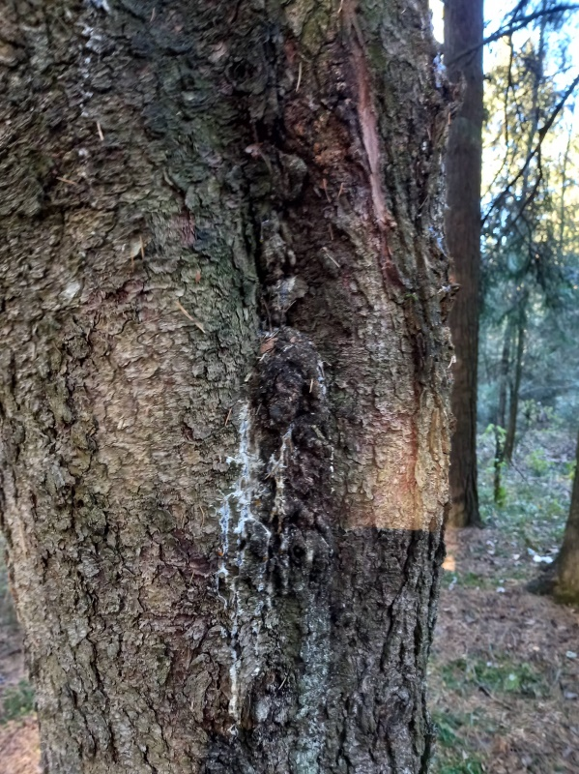
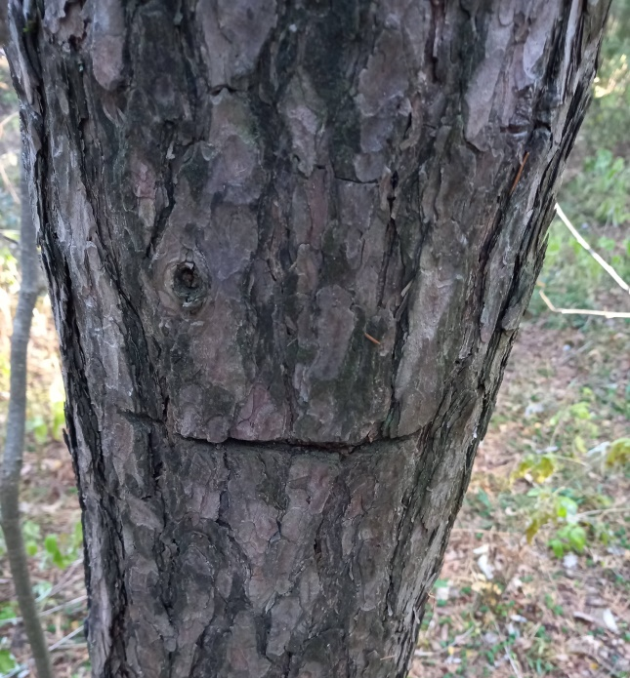

Рис. 2. Пороки древесины
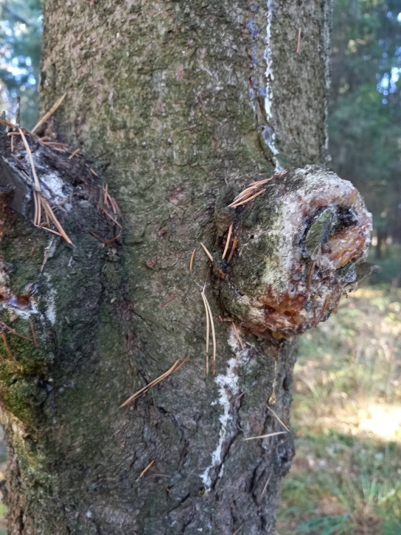
Рис. 1. Следы от топора
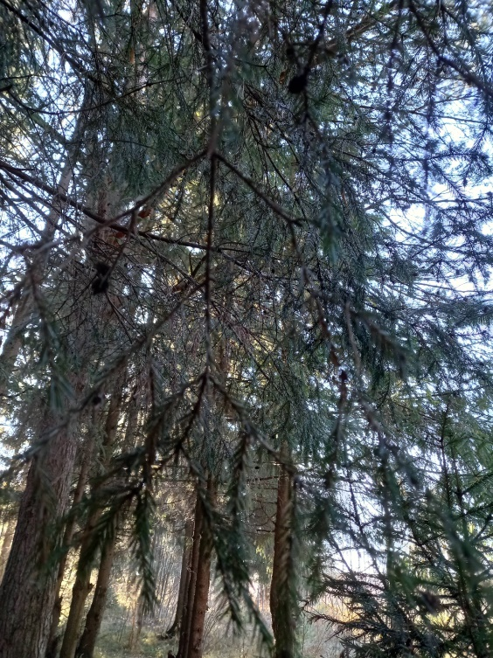

Рис. 4. Общий вид кроны
Рис. 3. Наросты

************

Номинация «Геология и природное наследие»

Сравнение аммонитов и гастропод Пермского моря

Серенкова Диана
МАУ ДО ДДЮТЭ,
МАОУ «СОШ с УИОП №3», 8 класс

Руководитель:
Тимашев Антон Андреевич

Введение
Тема «Сравнение аммонитов и гастропод Пермского моря» была выбрана после поездки на Голубые озёра в городе Александровск. Мы с классом отправились на палеонтологическую практику, где нашли несколько образцов обитателей Пермского моря. В полевых условиях было выдвинуто предположение о том, что это аммониты. В ходе обсуждения находки с геологами наше предположение было отвергнуто и высказано суждение о том, что это гастроподы. Возникло несколько вопросов: в чём отличие гастропод от аммонитов? В каких условиях проживали эти животные, и чем они питались? Как давно они жили в Пермском море?
Была поставлена цель: сравнение аммонитов и гастропод Пермского моря.
Задачи:
- проанализировать условия обитания гастропод и аммонитов;
- выявить особенностистроения аммонитов и гастропод;
- создать штендер“Обитатели Пермского моря”.
Гипотеза: если палеонтологическая находка по форме напоминает спираль, то это аммонит.
Методы: аналитический, сравнения, полевого наблюдения.
Результаты данной работы можно использовать во время палеонтологической практики, чтобы правильно определить названия окаменелостей. Работа будет интересна тем, кто увлекается биологией, географией, палеонтологией, краеведением. Благодаря этой работе, а в особенности информации на штендере, среди найденных обитателей Пермского моря можно достоверно отличить аммонитов от гастропод непосредственно в полевых условиях.

Глава I. Анализ условий обитания гастропод и аммонитов
Дадим определение аммонитов [см. прил.1, рис.1]. Аммониты - вымершие головоногие моллюски, обладавшие очень красивыми наружными раковинами. Чаще всего словом «аммониты» обозначают всех представителей подкласса аммоноидей (Ammonoidea) из класса головоногих моллюсков (Cephalopoda). В этот подкласс входят 6 отрядов - Anarcestida, Ammonitida, Ceratitida, Clymeniida, Goniatitida, Prolecanitida. Первые аммониты, если говорить о подклассе в целом, появились в девонском периоде. Это были представители отряда Goniatitida, а в позднем девоне, кроме гониатитид, существовали также отряды Anarcestida, Clymeniida и Prolecanitida. С другой стороны, часто под словом «аммониты» понимают только представителей отряда Ammonitida или даже подотряда Ammonitina, которые известны с начала юрского периода. На взгляд автора сайта "Аммонит.ру", удобнее термином «аммониты» обозначать всех аммоноидей, при необходимости отдельно оговаривая их принадлежность к тому или иному отряду. Ведь именно в девонском периоде аммониты обособились от всех остальных групп головоногих и приобрели те признаки, которые, в конечном итоге, позволили им процветать на протяжении более чем трехсот миллионов лет. Хотя отдельные отряды аммонитов (аммоноидей) появлялись и вымирали, этот подкласс существовал очень долго и его представители играли огромную роль в морских экосистемах [1,1].
Дадим определение гастропод [см. прил.1, рис.2]. Гастропода — самый многочисленный класс моллюсков. Наиболее древние виды жили на Земле более 100 миллионов лет назад в Мезозойской эре. Обитали моллюски в древних океанах. Эти брюхоногие моллюски, как правило, стоят спиральные раковины и передвигаются при помощи широкойноги – улитки [9,1].
Сравним условия обитания гастропод и аммонитов. Сначала рассмотрим аммонитов. Как и все головоногие, аммониты были стеногалинными животными – то есть они жили только в морях с нормальной соленостью, никогда не заходя в пресные водоемы и устья рек. Большинство аммонитов обладали спирально-закрученной раковиной, хотя среди них неоднократно появлялись так называемые гетероморфы – аммониты с развернутыми, закрученными в клубок, прямыми как палка или крючковидными раковинами. Аммониты предпочитали теплые неглубокие моря с обилием пищи и кислорода. Их можно было найти в коралловых рифах, лагунах, эстуариях и на континентальных шельфах. Некоторые виды жили в более глубоких водах, где они приспособились к низкому уровню кислорода и низким температурам. Ископаемые остатки аммонитов также были обнаружены в отложениях, образованных в открытом океане, в котором они плавали на поверхности или плавали на разных глубинах [11,126].Рассмотрим гастропод. Гастроподы заселили как прибрежную зону океанов и морей, так и значительные глубины и область открытого моря; они расселились по пресным водам и приспособились к жизни на суше, проникнув даже в каменистые пустыни, в субальпийский пояс гор, в пещеры [4,15].
Таким образом, можно выделить черты сходства. Оба представителя жили в морях.
Подчеркнем различия. Аммониты предпочитали места с нормальной солёностью, гастроподы же обитали в пресных водах. Аммониты обитали только в воде, а гастроподы – как в воде, так и на суше. Аммонитам по душе были неглубогие моря, а гастроподам – значительные глубины.
Охарактеризуем особенности питания. Сначала рассмотрим аммонитов. Эти существа были хищниками и, скорее всего, охотились на любую добычу, которую могли поймать. Питались планктоном или охотились на более крупную добычу — рыб и других моллюсков[7,2]. Рассмотрим гастропод. Про их питание не нашлось информации, но можно рассмотреть питание современных представителей гастропод – обыкновенных улиток. В дикой природе улитки самостоятельно добывают еду в зависимости от места своего обитания. В водоемах улитки поедают водоросли и останки погибших рыб. Сухопутные улитки питаются зеленью, овощами и фруктами, чем наносят большой вред сельскому хозяйству. Некоторые виды едят мух, комаров, червей и личинок жуков [10,3].
Таким образом, можно выделить черты сходства. Оба представителя питались рыбой.
Подчеркнем различия. Многие виды гастропод травоядные, а аммониты - хищники
Сравним размеры. Сначала рассморим гастропод.Размеры раковин гастропод изменяются от 0,1—0,2 мм до 20—30 см, максимально до 70 см; средние размеры составляют 2—4 см [9,3]. Рассмотрим аммонитов. Разнообразие аммонитов привело к появлению настоящих гигантов.Большинство этих моллюсков были, как водится, невелики - от 1-2 до 30 см. Гораздо меньше видов имело крупные раковины диаметром около полуметра. Но среди них особняком стоит Parapuzosiaseppenradensis. Этот аммонит имел колоссальную раковину - 2,5 метра в диаметре. Если ее развернуть, длина раковины окажется более 10 метров! Общий вес великана достигал 1,5 тонн, из которых на долю моллюска приходилось 700 кг [8,2].
Таким образом, можно сказать, что некоторые виды аммонитов могли достигать таких же размеров, как и гастроподы, а другие виды были во много раз больше гастропод.

В целом, можно сделать вывод о том, что аммониты занимали большую часть тех экологических ниш, которые сейчас заняты рыбами. Аммониты очень быстро эволюционировали, поэтому их раковины являются очень важными «руководящими ископаемыми», помогающими палеонтологам разделять слои осадочных пород и сопоставлять породы из разных местонахождений между собой. Такой вывод о гастроподах сделать нельзя, т.к. разнообразие их форм было недостаточным по сравнению с аммонитами.

Глава II. Выявление особенностей строенияаммонитов и гастропод
Для выявления особенностей строения аммонитов и гастропод мы опирались на методику исследования окаменелостей Михайловой И.А. “ Как описать аммонит” [5,1].
Ирина Александровна Михайлова (1929-2022 гг.) - Почетный член Московского общества испытателей природы, почетный работник высшего профессионального образования РФ, заслуженный профессор Московского университета, доктор геолого-минералогических наук, профессор кафедры палеонтологии геологического факультета Московского государственного университета имени М.В. Ломоносова, известный специалист по стратиграфии и аммоноидеям мезозоя [4,22].
Данная методика предполагает исследование трёх групп диагностических признаков: характер лопастной линии, форма и скульптура раковины.
Сравним образцы аммонита и гастроподы по заявленным признакам. У одного из них раковина, свёрнутая в плоскую спираль, а у другого - в вытянутую. Для аммонитов характерна плоская спираль. Раковина, свёрнутая в вытянутую спираль, типична для гастропод. Можно сделать предположение, что первый образец – это аммонит, второй гастропода.
Сравним наличие витков. На раковинах гастропод обычно нет витков, а аммонитам они всегда присущи [6,152]. Можно сделать предположение, что первый образец – это аммонит, второй гастропода.
Сравним продольный разрез.Внутри раковины аммонита можно заметить отдельные воздушные камеры, трубку сифона и жилую камеру[см. прил.2, рис.2]. А внутри раковины гастроподы можно заметить устье и колюмеллу(столбик) [см. прил.2, рис.1] [6,152]. Можно сделать предположение, что первый образец – это аммонит, второй гастропода.
Сравним наличие аммонитов и гастропод в современное время. Аммониты вымерли ещё в Меловом периоде, а гастроподы сейчас представленны более 100 тыс. видами.
Таким образом, можно сделать вывод о том, что первый образец – это аммонит, второй гастропода, т.к. это подтвердилось по трем исследуемым параметрам.

Глава III. Создание штендера “Обитатели Пермского моря”
Под штендером понимается выносная конструкция, фиксируемая на четырех металлических ножках, состоящая из специальных пластиковых или металлических листов, выступающих носителем информации о предприятии, магазине или фирме, товаре или услуге. Но наш штендер будет сделан из небольшого листа фанеры на деревянном черенке.
На штендере размещена информация отличительных внешних признаков гастропод и аммонитов. Она была составлена в результате изучения и описания организмов Пермского моря [см. прил.3, рис.10], которую летом мы отвезём в Александровск. Пользуясь этой страницей, отдыхающие смогут безошибочно узнать вид окаменелого животного, который изображён на ней.
На штендере мы разместили схематичную зарисовку объектов, их названия на русском и на латинском языках. Кроме аммонитов и гастропод, на странице будут также изображены трилобиты и гребешки, которые так же обитали в Пермском море.
Для создания штендера мы сделали следующее.
1 шаг. На куске фанеры нужно разметить форму будующего штендера[см. прил.3, рис.1].
2 шаг. Далее нужно распились фанеру по намеченному наброску и отшлифовать её[см. прил.3, рис.2].
3 шаг. Распечатать фотографии животных и вырезать их по контуру, немного не доходя до краёв[см. прил.3, рис.3].
4 шаг. Приклеить на оставшийся кусок фанеры распечатки изображением вниз[см. прил.3, рис.4].
5 шаг. Когда приклеенные картинки высохнут, немного сбрызнуть их водой и аккуратно стереть слой бумаги пальцем[см. прил.3, рис.5].
6 шаг. Выпилить лобзиком изображения животных[см. прил.3, рис.6].
7 шаг. Простым карандашом сделать набросок названия, а потом выжечь его с помощью выжигателя и приклеить выпиленные изображения[см. прил.3, рис.7].
8 шаг. Рядом с наклеенными животными сделать наброски их названий простым карандашом на русском и латинском языках, а затем выжечь их[см. прил.3, рис.8].
9 шаг. К обратной стороне штендера с помощью саморезов прикрепить обработанную деревянную палку[см. прил.3, рис.9].
10 шаг. По желанию украсить шендер.
11 шаг. Готовый штендер покрыть лаком по дереву[см. прил.3, рис.10].
Штендер будет установлен на Голубых озёрах города Александровска. Озёра расположены в нескольких километрах от города, что во многом объясняет популярность искусственных водоемов среди александровцев. Чистейшая вода с бирюзовым оттенком, приобретающим в солнечную погоду лазурно-голубой цвет, живописные окрестности, и наличие оборудованных пляжей превратило бывшие известняковые карьеры в привлекательное место времяпрепровождения местных жителей и горожан[2,1]. Озёра настолько красивы, что привлекают жителей других городов Пермского края, а так же соседних субъектов. Установленный штендер позволит не только отдыхать на берегах Голубых озер, но и сделать свое пребывание на уникальном водоёме более познавательным.

Заключение
Цель исследования достигнута. Проведено сравнение аммонитов и гастропод Пермского моря, выделены черты сходства и различия данных организмов.
В результате работы над первой главой проанализированы условия обитания гастроподов и аммонитов. Аммониты занимали большую часть тех экологических ниш, которые сейчас заняты рыбами. Аммониты очень быстро эволюционировали, поэтому их раковины являются очень важными «руководящими ископаемыми», помогающими палеонтологам разделять слои осадочных пород и сопоставлять породы из разных местонахождений между собой. Такой вывод о гастроподах сделать нельзя, т.к. разнообразие их форм недостаточным по сравнению.
В результате работы над второй главой были выделены черты сходства и различия внешнихпризнаков аммонитов и гастропод. Был сделан вывод о том, что первый образец – это аммонит, второй гастропода, т.к. это подтвердилось по трем исследуемым параметрам.
В результате работы над третьей главой создан штендер отличительных признаков внешних качеств гастропод и аммонитов, который будет установлен на Голубых озёрах города Александровск. Пользуясь этой информацией, отдыхающие на Голубых озерах смогут безошибочно узнать вид окаменелого животного, который изображён на ней.
Выдвинутая в начале работы гипотеза о том, что если палеонтологическая находка по форме напоминает спираль, то это аммонит не нашла своего подтверждения. И аммонит и гастропода действительно имеют форму спирали, но у гастропод раковина более вытянута кверху, а у аммонитов она плоская.
Надеюсь, что наша работа сможет расширить познавательные горизонты отдыхающих в районе Голубых озер Александровского района.

Библиографический список
- Аммонит.ру. Аммониты//Ammonoidea URL:https://www.ammonit.ru/fossil/72.htm, дата обращения 11.10.23
- Арапов С., Ефремов К., Клюков К., Судакова О. Голубые озёра Александровска URL:https://www.tourister.ru/world/europe/russia/city/aleksandrovsk/lakes/30700, дата обращения 15.01.24
- Artefact. Аммонит URL:https://ar.culture.ru/ru/subject/ammonit, дата обращения 24.12.23
- Сyberleninka.ru, Потери науки URL: https://cyberleninka.ru/article/n/irina-aleksandrovna-mihaylova-1929-2022, дата обращения 25.02.2024
- “Жизнь животных” под ред. доцента Р. К. Пастернак, том второй, “Просвещение”, Москва, 1988г., дата обращения 02.12.23
- Ивахненко М.Ф., Корабельников В.А., “Живое прошлое земли: Книга гдя учащихся”, “Просвещение”, Москва, 1987г., дата общащения 14.02.24
- Михайлова И.А. Как описать аммонит для научной публикации URL:https://vk.com/doc178987226_484595687?hash=J2SPHLhjFtK47iazQDHOcipa0tJMlpe9aBAIUMlRhto&dl=FpMRxdCTYpTOCXVTvDnKQNYfhQbfZiG7BKBTRtCf6WP, дата обращения 14.02.24
- Музафаров В. Г., “Основы геологии”, “Просвещение”, Москва, 1972г., дата обращения 25.10.23
- Никонов В, Трость Д., Немного про аммониты URL:https://petreader.net/ru/места-обитания-и-распространение-аммонитов/, дата обращения 11.10.23
- PaleoHunters. Аммониты – головоногие мореплаватели URL:https://paleohunters.ru/blog/article/ammonity/, дата обращения 11.10.23
- StudRef. Класс Брюхоногие моллюски. GastropodaURL:https://studref.com/680600/geografiya/klass_bryuhonogie_mollyuski_gastropoda, дата обращения 13.10.23
- Школа блоггера. Чем питаются брюхоногие моллюски URL:https://shkolabloggera.ru/articles/chem-pitayutsya-bryuhonogie-mollyuski.html, дата обращения 05.11.23
- Яхонтов А. А., “Зоология для учителя” том первый, “Просвещение”, Москва, 1968г., дата обращения 16.12.23

Приложения
Приложение 1

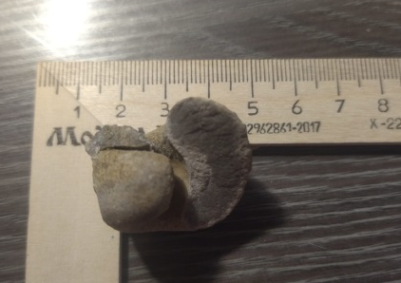
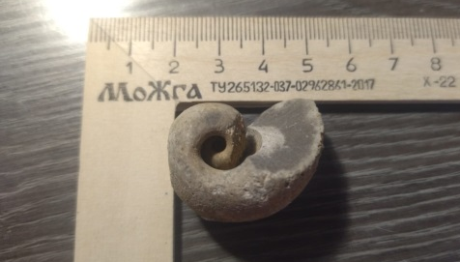
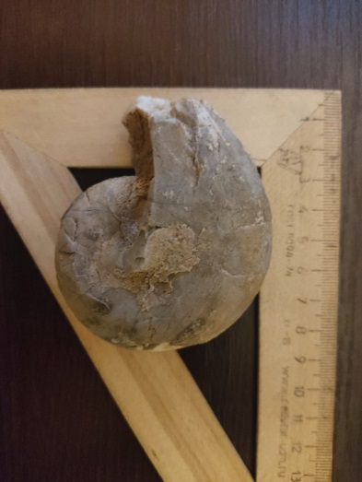
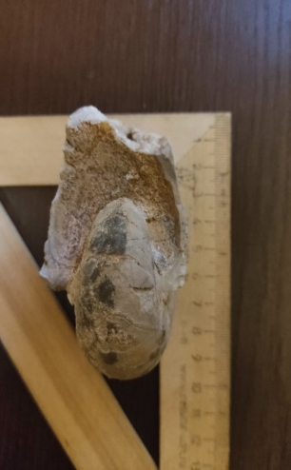

Рис. 1 Рис. 2 Рис. 1 Рис. 2

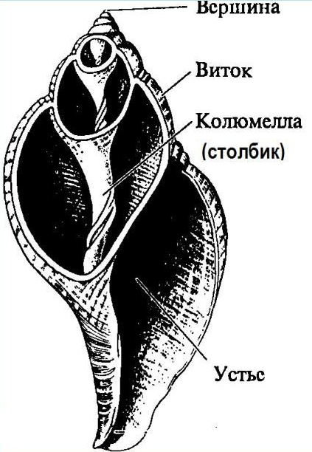
Приложение 2
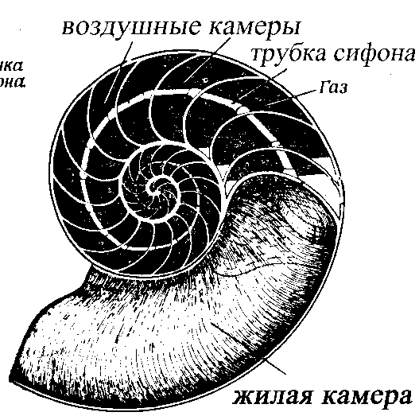

Рис. 1 Рис.2

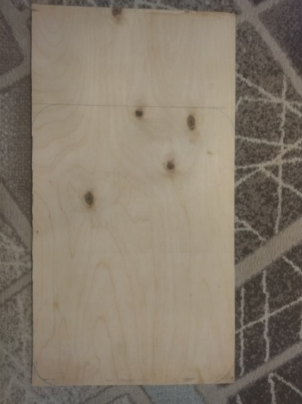
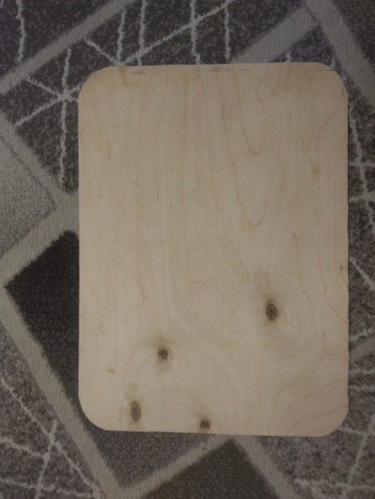
Приложение 3
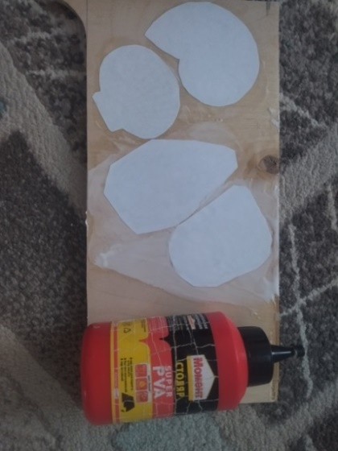
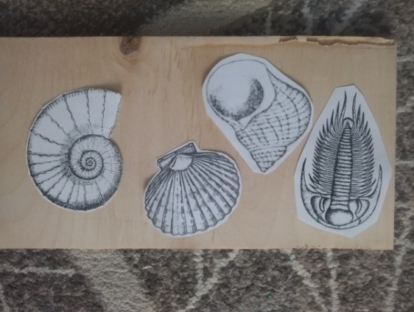
Рис. 1 Рис.2
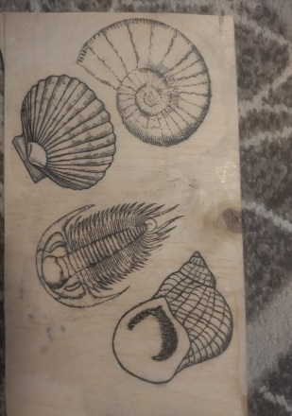
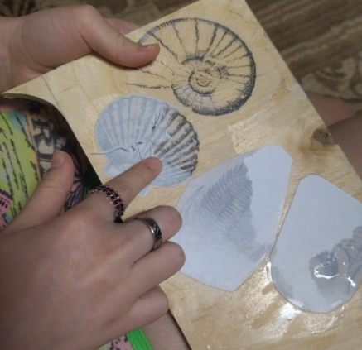
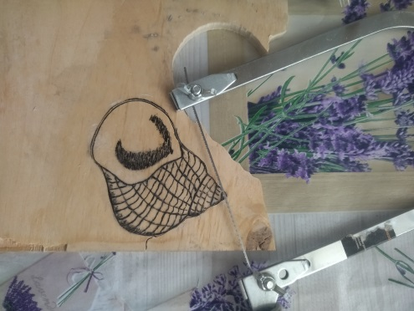
Рис. 3 Рис. 4
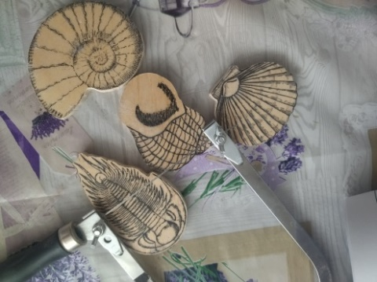
Рис. 5 Рис. 6
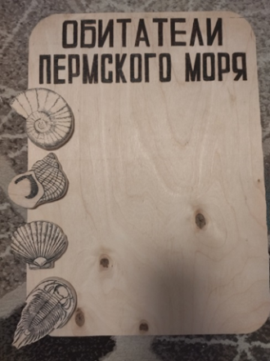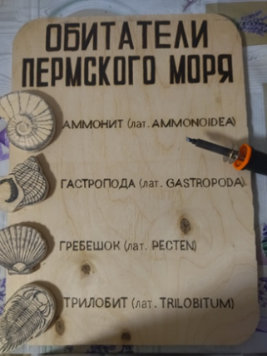
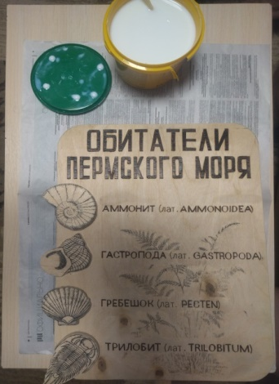
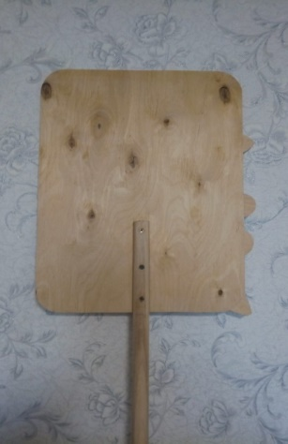
Рис. 7 Рис. 8
Рис. 9 Рис. 10
*******

Номинация “Наука и техника”

Поиск золотого сечения в строениях Усадьбы Строгановых

Леханов Макар
МАОУ «СОШ с УИОП № 3», 8 класс

Руководитель:
Демидова Светлана Анатольевна

Введение

Поставка проблемы. Принцип золотого сечения прослеживается во многих сферах знаний: математике, архитектуре, искусстве. Золотое сечение можно наблюдать во многих объектах живой природы: строении ракушек, растений, скелетов животных и людей, разветвлении нервов и вен, строении вирусов, геометрии кристаллов. Великие ученые и художники древности (Пифагор, Евклид, Фидий, Платон, Аристотель, Леонардо да Винчи) глубоко изучали и применяли принцип золото сечения в своих учениях и работах. Прослеживается ли данный принцип в строениях усадьбы Строгановых в Усолье?

Актуальность работы заключается в том, что выявление принципа золотого сечения мы можем его обнаружить в разных объектах, которые нам наиболее близки и расположены вокруг нас. В 2024 году исполняется 300 лет палатам Строгановых. Интересно рассчитать золотое сечение для крупных каменных сооружений посадской части Усольского музея-заповедника

Цель исследования: поиск золотого сечения в строениях усадьбы Строгановых. Для достижения цели исследования были поставлены следующие задачи:
1. изучить методику выявления принципа золотого сечения;
2. создать циркуль Фибоначчи и инструкцию его применения;
3. расчитать пропорции по выбранным архитектурным объектам в усадьбе Строгановых.
Гипотеза: если здания сохранились на протяжении веков, то их пропорции соответствуют принципу золотого сечения.
Методы исследования: наблюдения, аналитический, сравнения, математический.
Краткий обзор литературных источников по проблеме исследования. Для достижения цели мы опирались на таких авторов как Волошинов А., Блау М., Пузрин В., что позволило изучить проблему, создать циркуль Фибоначчи и провести исследование.
Место и сроки проведения исследования. Исследование было проведено на базе Усольского музея-заповедника в 2024 году.
Характеристика района исследования. Усольский музей-заповедник включает в себя ряд сохранившихся зданий начала 18 века в стиле уральского барокко и зданий 19 века в стиле классицизм.
Результаты данной работы будут интересны тем, кто увлекается математикой, архитектурой, краеведением.

Глава 1. Методика исследования
Методика исследования опирается на принцип «золотого сечения», понятие которого введено Пифагором. Золотое сечение – это такое пропорциональное деление отрезка на неравные части, при котором весь отрезок относится к большей части, также как самая большая часть - к меньшей; или, другими словами, меньший отрезок относится к большому отрезку, как больший - ко всему отрезку [1].
Чтобы высчитать золотую пропорцию, необходимовзять линию и разделить ее на две части так, чтобы длинная часть соотносилась к короткой части в такой же пропорции, как вся линия соотносится с длинной части. Такое соотношение и называется золотой пропорцией. Золотая пропорция всегда равна 1,618, и это так называемое число "фи" обозначается греческой буквой φ — от имени древнегреческого скульптора Фидия который вероятней всего применял первым золотую пропорцию в своих скульптурах. Из этих выводов появился правильный прямоугольник, соотношение сторон которого соответствует золотому сечению [см. прил.1 рисунок 3].
Обратим внимание на то, что принципом золотого сечении пользовались художники. Часто введение термина «золотое сечение» приписывается Леонардо да Винчи, который создал иллюстрации к книге Луки Пачоли «Божественная пропорция». в Венеции. Он дал это название числу 1,618, убедившись в том, что рост человека правильного телосложения естественно делится именно в таком соотношении. Интересен этот прямоугольник тем, что сколько бы ни отрезали от него квадратов, он всегда будет оставлять после себя кусочек с золотым соотношением сторон и так до бесконечности [2].
В данной работе подчеркнём особую роль итальянского астронома и математика Фибоначчи, который вывел ряд чисел. В данном ряду значение каждого последующего равно сумме двух предыдущих. Эта закономерность известна как ряд Фибоначчи. Сначала нарисуем квадрат со стороной 1, далее добавим к нему ещё 1 и получится квадрат с длинной стороны два квадрата, далее добавить к стороне квадрата ещё одну сторону, получится 3, потом 5 потом 8 и 13. Теперь каждое последующее число - это сумма сложения с предыдущим, то есть получается такая последовательность, которую и вывел Фибоначчи: 0,1,1,2,3,5,8,13,21 и т.д.», [см. прил. 2 рисунок 1]. При делении последующего числа на предыдущее получается коэффициент золотого сечения. По мере возрастания чисел соотношение приближается к 1,618. К примеру, числа 3 и 5, их соотношение равно 1,666, а если взять 13 и 21, то получается уже 1,625. Данную формулу применяют для расчета пропорций золотого сечения в любой отрасли. А если в каждом квадрате построить дугу из одного угла к другому, то получится так называемая дуга Фибоначчи или золотая спираль [ см. прил.2 рисунок 2]. Если построить прямоугольник, используя описанную методику и встроить в этот прямоугольник линии, используя числа золотого сечения, то получится разграничение прямоугольника несколькими линиями. И если говорить о гармоничной композиции, то размещая объекты на линиях или их пересечениях, можно максимально выделить эти объекты как смысловые центры, и наоборот, чем дальше от этих точек, тем труднее будет улавливать смысловой центр. Если же совместить спираль Фибоначчи и эту сетку, то получится практически инструкция по использованию золотого сечения в фотографии, живописи и дизайне.
Для получения результатов исследования был создан циркуль Фибоначчи. Дадим понятие циркуля Фиббоначи. Циркуль (разметчик) Фибоначчи — это устройство, позволяющее определить пропорции, удовлетворяющее принципам "золотого сечения". Этот же принцип использовал Леонардо да Винчи в своих проектах. Область применения циркуля Фибоначчи довольно обширная. Он используется для определения " правильных пропорций лица и фигуры, размеров зданий, расположения объектов на картинах или фотография и во многих других областях. Благодаря циркулю можно обнаружить, какие изменения нужно внести, чтобы ваша работа соответствовала "золотым" пропорциям [2].
Рассмотрим этапы создания циркуля Фибоначчи. В первую очередь мы выбрали материал, из которого будет сделан циркуль. Остановились на алюминиевой рейке потому, что данный материал лёгок в обработке, долговечный и прочный.
Для того чтобы изготовить циркуль Фибоначчи нам потребовалось:
1) Две алюминиевых рейки по 21см.
2) Одна алюминиевая рейка по 13 см.
3) Одна алюминиевая рейка по 8 см.
4) 6 болтов и 6 гаек для скрепления деталей
Пример циркуля Фиббоначи изображен в прил. 4 рисунок 1.
Для того чтобы сделать циркуль Фиббоначи нам понадобилось в готовых рейках сделать отверстия для их скрепления по схеме в соответствии с размером расположения отверстий: в двух рейках по 21 см нужно сделать отверстие на расстоянии 13 см от острого конца; на рейке длиной 13 см нужно сделать отверстие на расстоянии 8 см от острого конца, на рейке длиной на 8 см сделать два отверстия по краям. Также необходимо заострить концы реек. Скрепляем детали и циркуль Фиббоначи готов!
Процесс создания циркуля Фибоначчи представлен в [прил. 5 рис.1].
Представляем пошаговую инструкцию к применению изготовленного нами циркуля Фиббоначи.
Шаг 1. Берём и отмечаем две точки непревышающий разворачивание циркуля на изображении или предмете.
Шаг 2. Ставим развёрнутый циркуль боковыми стрелками на эти две точки и смотрим, куда была положена третья стрелка циркуля.
Шаг 3. Видим, как была поставлена средняя стрелка циркуля, была поставлена на часть рассматиримого объекта и если эта часть по циркулю соответствует двум другим точкам, то в данном объекте присутствует золотое сечение.
Таким образом, в результате работы над второй главой был создан циркуль Фибоначчи и инструкция к его применению.

Глава 2. Результаты исследования
Практическая часть работы состоит в поиске золотого сечения в строениях усадьбы Строгановых (г. Усолье, Пермский край).
Для исследования выбраны следующие архитектурные объекты:
1) Палаты Строгановых;
2) Здание конторы сользавода;
3) Никольский храм;
4) Колокольня Спасо-Преображенского собора.
Проведём необходимые расчеты. Для поиска золотого сечения необходимо найти пропорции в соотношении размеров зданий и сравнить их с коэффициентом, примерно равным 1,62. Первоначально были сделаны фотографии на местности, затем эти фотографии были загружены в программу инженерной графики AUTOCAD.
С помощью технических средств, программы на фотографиях зданий нанесены размеры высот и длин принятые в условных единицах. Затем произвольно выбраны пары размеры длин и/или высот для определения соотношений и сравнения их с коэффициентом золотого сечения.
В результате проведенных расчетов, выявлено, что наибольшее проявление принципа золотого сечения присутствует в здании Никольского храма. При анализе расчетов соотношений размеров найдено наибольшее количество соотношений размеров принципу золотого сечения, фотографию с размерами и расчеты [см. прил.6 рис. 1].
Колокольня Спасо-Преображенского собора имеет простую архитектурную форму и при анализе соотношении высот ее уровней также прослеживается соответствие их принципу золотого сечения, фотографию с размерами и расчеты [см. прил. 6 рис. 2].
Здание конторы сользавода имеет элементы классического строения (колонны, сандрики, симметричное расположение элементов относительно центра, пропорциональность), но при анализе соотношении размеров высот и длин этого здания соответствие принципу золотого сечения присутствует в меньшей степени, фотографию с размерами и расчеты [см. прил. 6 рис. 3].
При анализе размеров здания Палат Строгановых не найдено соответствий коэффициенту принципа золотого сечения, фотографию с размерами и расчеты [см. прил. 6 рис. 4].
На основе проведенных вычислений можно сделать вывод, что из четырёх исследуемых архитектурных объектов в г. Усолье принцип золотого сечения присутствует в трёх.

Выводы
В ходе исследовательской работы с помощью строительных материалов создан образец циркуля Фибоначчи, проведены расчеты соотношения размеров архитектурных объектов усадьбы Строгановых в г. Усолье.
На основе проведенных вычислений сделан вывод, о том, что в строениях большей части исследуемых архитектурных объектов в г. Усолье присутствует принцип золотого сечения. Пропорции золотого сечения найдены у Никольского храма, колокольниСпасо-Преображенского собора, у здания конторы сользавода. При анализе размеров Палат Строгановых золотое сечение не найдено.

Заключение
В процессе выполнения работы изучен большой объем теоретического материала по тематике золотого сечения, выполнены схемы с помощью технических программ и произведены математические расчеты.
Созданный циркуль Фибоначчи можно использовать для дальнейшего исследования наличия золотого сечения в зданиях как на фото, таки на местности.
Выдвинутая в начале работы гипотеза нашла только частичное подтверждение. Три постройки из четырёх соответствуют принципу золотого сечения.
С помощью поставленных задач цель работы достигнута.
В дальнейшем предполагается использовать циркуль Фибоначчи для поиска принципа «золотого сечения» у зданий Соликамского кремля, а также храмов в Чердыни. В дальнейших расчетах предполагаем учитывать образование культурного слоя, его толщину.

Библиографический список
1. Волошинов А. В., «Математика и искусство: книга для тех, кто не только любит математику или искусство, но и желает задуматься о природе прекрасного и красоте науки», “Просвещение”, Москва, 2000 г. 400 с. (дата обращения 16.02.2024)
2. Блау М.Леонардо Пизанский. Что придумал счастливчик? URL: https://www.shkolazhizni.ru/world/articles/91091/, (дата обращения 18.03.2024)
3. Пузрин В. Тайны ряда Фибоначчи: как работает принцип золотого сечения в архитектуре URL:https://homius.ru/zolotoe-sechenie-v-arhitekture.html, (дата обращения 29.12.2023)
4. Аrhi1.ru, «15 примеров золотого сечения в архитектуре» URL: https://arhi1.ru/ob-arhitekture/nauka/zolotoe-sechenie
5. Nashural.ru, «Строгановские палаты в Усолье» URL: https://nashural.ru/dostoprimechatelnosti-urala/permskij-kraj/stroganovskie-palaty-v-usole/ (дата обращения 25.02.2024)
6. Strouchik.ru «Правило золотого сечения в архитектуре, строительстве и дизайне» URL:https://stroychik.ru/raznoe/zolotoe-sechenie, (дата обращения 23.01.2024)
Приложения
Приложение 1

Рис. 1 Соотношение пропорций человека согласно теории А. Дюрера

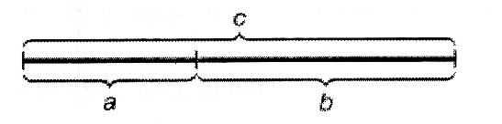
Рис. 2 Схема деления отрезка согласно принципу золотого сечения
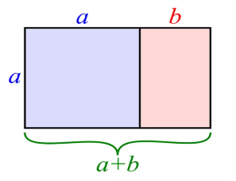
Рис. 3 Правильный прямоугольник с соотношением сторон по золотому сечению.
Приложение 2

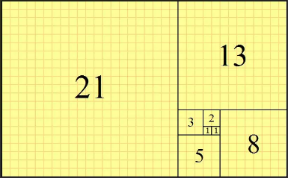
Рис. 1 Квадрат Фибоначчи

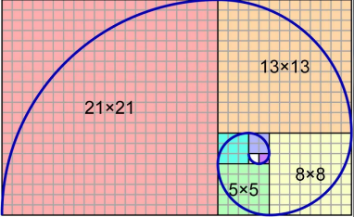
Рис. 2 Дуга Фибоначчи или золотая спираль.
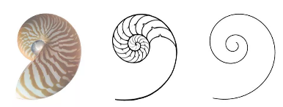
Рис. 3 Золотая спираль в раковинах моллюсков

Приложение3

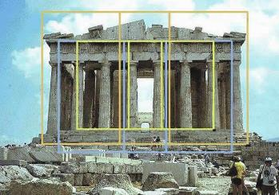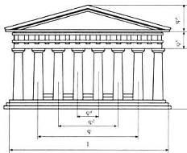
Рис. 1. Храм Парфенон и его золотое соотношение

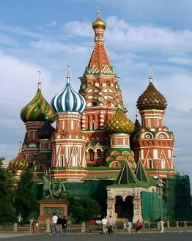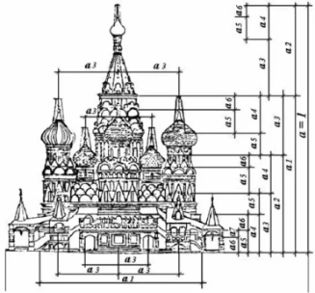
Рис. 2. Храм Василия Блаженного на Красной площади

Приложение 4

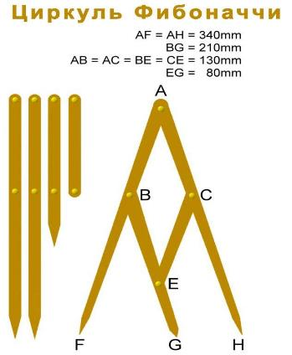
Рис. 1. Пример Циркуля Фиббоначи

Приложение 5

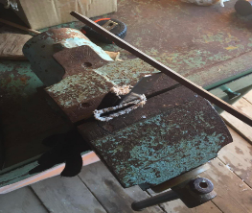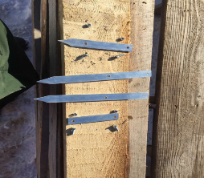

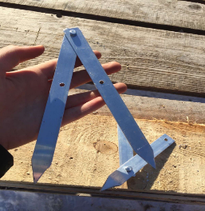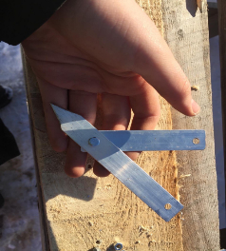

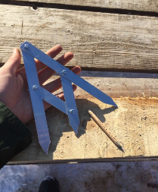

Рис. 1. Процесс создания Циркуля Фиббоначи

Приложение 6
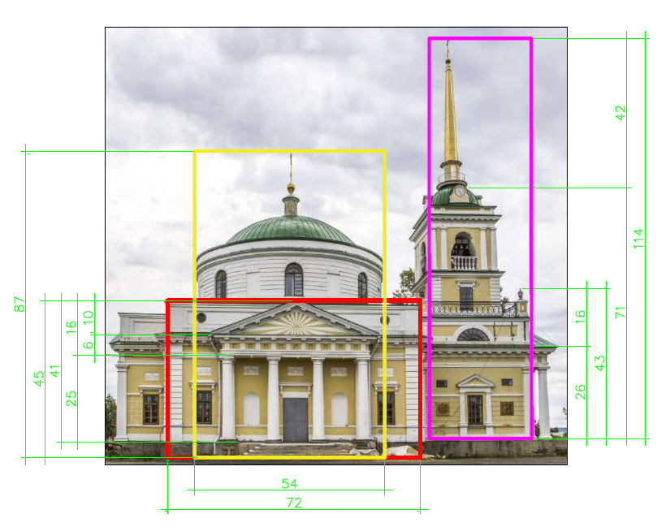
Рис. 1.Никольский храм

Расчеты соотношений размеров Никольского храма г. Усолье.
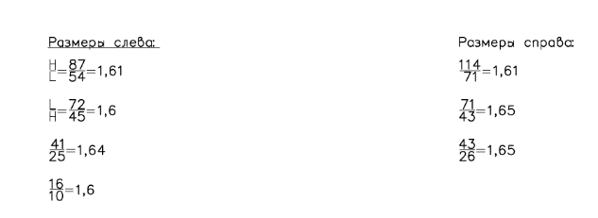

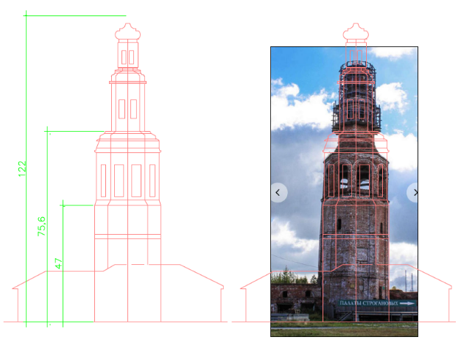
Рис. 2.Колокольня

Расчеты соотношений размеров Колокольни г. Усолье.
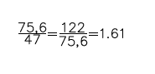
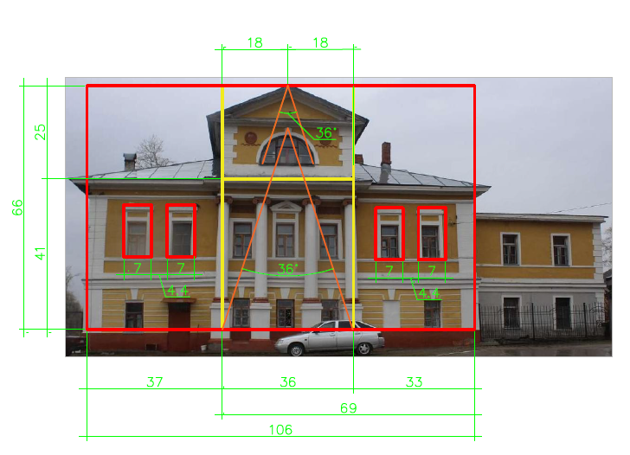
Рис. 3.Конторасользавода

Расчеты соотношений размеров Конторы сользавода г. Усолье.

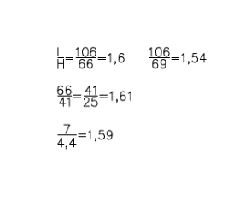

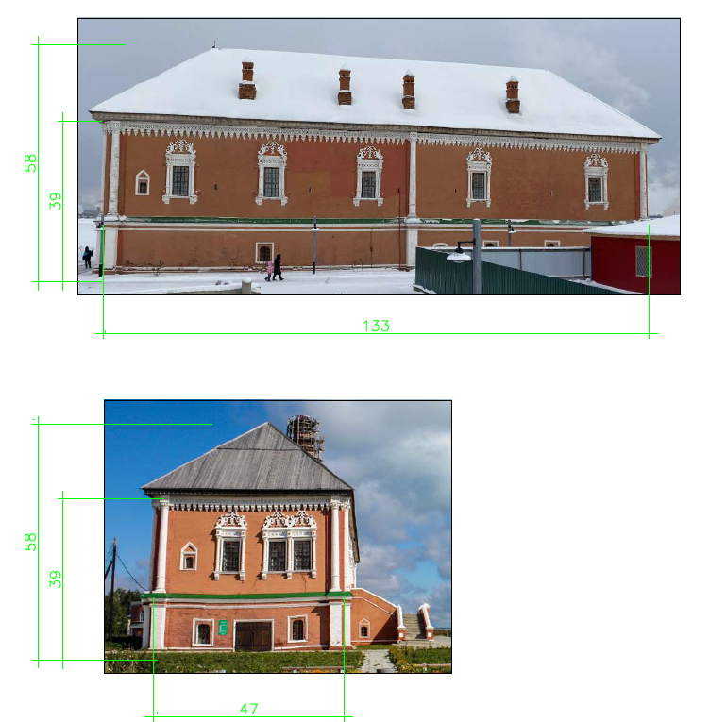
Рисунок 4. Палаты Строгановых

Расчеты соотношений размеров здания Палаты Строгановых г. Усолье.
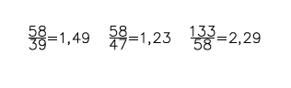
*******

Номинация «Наука и техника»

Промысловые суда на почтовых марках

Ефремов Александр,
курсант 4 курса объединения «Рулевые-мотористы» МАУ ДО ДЮЦ «Каскад» (9 класс)

Руководитель
Кузнецова Галина Ивановна

1. ВВЕДЕНИЕ
Я – юнга. Ещё на 1 курсе при изучении видов судов раздела «Устройство судна» по программе объединения «Рулевые-мотористы» в качестве дополнительного иллюстративного материала педагог показала нам альбомы с почтовыми открытками, карманными календариками, марками, значками, которые она собирала еще в детстве, и на которых были изображены различные виды судов: военные, исследовательские, парусные, спортивные, ледоколы и другие. Моё внимание привлекли два набора: первый – советский, с названиями судов, о которых я раньше даже и не слышал: сейнеры, траулеры, рефрижераторы. Второй – марки Кубы с изображениями аналогичных судов (как потом выяснилось в ходе исследования по переведенным с испанского языка надписям).
Найти информацию в два клика о том, что это за корабли, не составило труда. Оказалось, что все они относятся к группе промысловых судов и занимаются ловом рыбы разных пород разными способами и ее переработкой.
Но в таком прямом контакте с почтовыми марками мне еще не приходилось иметь дела. Современные люди почти перестали писать письма. К нам домой если и приходят письма, то только официальные, заказные, например, с ежегодными уведомлениями о налоге. И поскольку марки на них, как правило, одноцветные, они не привлекали моего внимания.
После того памятного занятия я узнал, что есть особое направление в коллекционировании почтовых марок – филателия, что раньше это было достаточно популярным увлечением: марки собирали не только дети, но и взрослые. Специально переписывались с людьми из других городов и стран, чтобы получать конверты с гашёными марками, существовали клубы филателистов, и даже выпускались книги и журналы по этой тематике.
В ходе предварительного ознакомления и анализа источников определилась цель моего исследования: анализ возможностей почтовых марок с изображениями промысловых судов в качестве мотиватора целевой аудитории к ознакомлению с видами и назначением этих судов.
Задачи:
1. ознакомиться с историей появления почтовых марок, отобрать наиболее интересные факты о марках;
2. ознакомиться с информацией о промысловых судах, представить её в виде тематического альбома с использованием марок серии «Промысловые суда» (СССР, 1983г.) и «Промысловые суда Кубы» (Куба, 1978г.)
3. проанализировать причины появления изображений промысловых судов на почтовых марках;
Гипотеза– почтовая марка с ее уникальной спецификой нанесения изображения и дизайна может служить мотиватором к ознакомлению целевой аудитории с общей информацией о промысловых судах.
Объект исследования – почтовые марки с изображениями промысловых судов.
Предметом исследования является дидактические и мотивационные возможности почтовой марки.
Целевая аудитория: подростки и взрослые, которым интересна тема флота и тема филателии.
Продукты проекта: тематический филателистический альбом «Промысловые суда» в 2 частях, презентация к докладу.
Для достижения цели исследования были использованы следующие методы исследовательской работы:
- изучение источников исследования: альбомы с почтовыми марками, каталоги почтовых марок, статьи в Интернете, книги и учебные пособия о видах промысловых судов;
- анкетирование подростков и взрослых «Почтовые марки»;
- анкетирование целевой аудитории «Промысловые суда»;
- анализ и обобщение полученных данных;
- отбор информации и создание текстов для тематического альбома.

- ИЗ ИСТОРИИ ПОЯВЛЕНИЯ МАРОК
Для определения понятия «почтовая марка» воспользуемся словарем С.И.Ожегова: «Марка – это «знак оплаты почтовых и некоторых других сборов в виде маленькой, обычно четырехугольной бумажки с изображениями и обозначением цены» [6; с. 274].
Изучение других источников говорит нам, что уже давно выпускаются марки треугольной, ромбовидной, трапециевидной, круглой и овальной формы.
Если открыть любой сайт, посвященный филателии, то можно прочитать, что первой маркой был так называемый «Черный пенни», выпущенный в Великобритании в 1840г. Черно-белая марка была достоинством в 1 пенни, была напечатана типографским способом, содержала изображение юной королевы Виктории. Особенностью марки было то, что на ней не было названия государства, выпустившего ее. Эта «привилегия» сохранилась за Великобританией и поныне, как за страной первой почтовой марки.
Однако есть сведения, что ещё в 1653 году арендатор парижской почты Ж.-Ж. Ренуар де Вилайе ввёл с разрешения короля Людовика XIV первые, предварительно оплачиваемые почтовые отправления. Население Парижа составляло около 250 тысяч жителей. Почтовых отделений, ввиду малограмотности большинства горожан, было немного. Вилайе предложил установить почтовые ящики, в которые опускались письма. Одновременно были утверждены единые тарифы и предварительная оплата писем. Были выпущены специальные ленты, которые назывались «свидетельство об оплате почтового сбора». Их можно было приобрести у специального чиновника в королевском дворце, в монастырях или присутственных местах (канцеляриях, суде и др.). Почтовое отправление обклеивалось такой лентой, или её вкладывали в письмо так, чтобы, она была видна письмоносцу. Предварительная оплата почтовых услуг позволяла ускорить доставку корреспонденции, так как почтальону не нужно было ждать от получателя уплаты денег. Ленты Вилайе – это первые образцы современных почтовых марок. К сожалению, ни один экземпляр до нас не дошёл.
В 1823 году шведский лейтенант Курри Габриэль Треффенберг предложил для отправления корреспонденции ввести специальные конверты для писем, на которых должен быть нанесен знак предварительной оплаты в виде рельефного бескрасочного тиснения или красочного рисунка аллегорического характера, чтобы его невозможно было подделать. Однако, его предложение как нелепое было отклонено центральным почтамтом Стокгольма.
История почтовых марок в России началась 10 декабря 1857 года. Именно в этот день был выпущен первый ее экземпляр достоинством 10 копеек. На марке был изображен российский герб, как и на всех общероссийских марках, выпущенных до 1917 года.
Развитие торговых отношений, делопроизводства, создание сети почтовых организаций во всем мире способствовало развитию производства почтовых марок.
Сегодня существует несколько классификаций марок – по виду эмитента (организации, выпустившей марку), по способу печати, по видам бумаги, по назначению, по сюжету и т.д. В нашей работе не стоит задача классификации марок, поэтому назовем самые необычные виды марок:
- марки, изготовленные из дерева, шелка, капрона, пластика, высушенных фруктов и шоколада;
- марки, в составе которых использовались необычные материалы: земля, песок, пепел, бисер, жемчуг и даже бриллианты;
- Российское акционерное общество «Марка» с 2001 года неоднократно выпускало марки с тиснением фольгой 24-каратного золота и серебра, со скрытым текстом, с имитацией различных покрытий, светящиеся в темноте марки;
- ароматические марки выпускались во многих странах, в том числе в России (2007г. – с ароматами фруктов и ягод). В обращении других стран были марки с ароматами кофе, корицы, шоколада, тропических цветов, и даже свинины и горящего дерева;
- Голландия неоднократно выпускала серии марок с семенами цветов.
- существуют не только марки, но и конверты, которые после получения письма можно съесть;
- выпущены марки-граммпластинки, марки-DVD, марки-компакт-диски;
- сегодня распространены марки с использованием 3-D технологий и дополненой реальностью. Например, недавно в России была выпущена серия «Маяки России». Если скачать приложение «mARka» и навести сканер на такую марку, но можно не только увидеть 3-D изображение маяка, но и услышать шум прибоя и крики чаек.

3. ПРАКТИЧЕСКАЯ ЧАСТЬ РАБОТЫ
3.1. Результаты анкетирования целевой аудитории «Почтовые марки»
Для того чтобы изучить информированность о значении почтовых марок в современном обществе я провёл анкетирование среди 50 взрослых и 50 школьников. (Приложение 1)
Анкета содержала три вопроса с вариантами ответов:
- Знаете ли вы что такое почтовая марка? (Ответы: «да», «нет»).
- Приходилось ли вам пользоваться почтовыми марками? (Ответы: «да», «нет», «затрудняюсь ответить»).
- Как вы думаете, какую функцию, выполняют почтовые марки в наше время? (Ответы: «Предмет коллекционирования», «Служебная функция» «Предмет искусства»).
По результатам анкетирования я получил, что и подросткам, и взрослым в определённой степени известно, что такое почтовая марка. При этом наибольшее количество пользователей марками приходится на взрослое население. Большая часть школьников считают марки предметом искусства, в то время как взрослые – предметом коллекционирования. Прикладную функцию как таковую по результатам анкетирования обеих возрастных групп почтовая марка практически не имеет.

3.2. Результаты анкетирования целевой аудитории «Промысловые суда»
Для того чтобы изучить информированность о промысловых судах я провёл анкетирование среди 50 взрослых и 50 школьников. (Приложение 2)
Анкета содержала три вопроса с вариантами ответов:
- Знаете ли вы что такое «промысловый флот»? (Ответы: «да», «нет»).
- Сколько видов промысловых судов вы смогли назвать?(Ответы:«Затрудняюсь ответить», «1», «2». «3», «4» «5 и более»).
- Как вы думаете, может ли предъявленный альбом с почтовыми марками о промысловых судах стать источником знаний? (Ответы:«Да, конечно», «Возможно», «Нет»).
По результатам анкетирования я выяснил, что взрослые и большинство подростков представляют, чем занимается промысловый флот. Почти никто из подростков не смог назвать более 1 промыслового судна. Большинство взрослых смогли назвать до трех судов. Пять и более промысловых судов не назвал никто. Почти все респонденты считают тематический альбом с марками и описанием изображения к ним дополнительным источником знаний.

3.3. Промысловые суда на почтовых марках
В нашей коллекции марок с изображениями промысловых судов – шесть штук, выпущенных в СССР, и пять марок Республики Куба (официальное название государства).
В таблице приведены сведения, которые нам удалось найти об этих марках.

Марки СССР

Название марки | Китобойная база «Советская Украина» | Малые рыболов-ные траулеры | Сейнер-траулер рефрижера-торный | Большой морозиль-ный  рыболов-ный траулер | Приёмно-транс-портныйрефрижера-тор | Универсаль-ная рыбоперера-батывающая плавбаза
Год выпуска | 1963 | 1983 | 1983 | 1983 | 1983 | 1983
Номинал | 12 копеек | 4 копейки | 6 копеек | 10 копеек | 15 копеек | 20 копеек
Размер | 42х30 мм | 55х26 мм
Тип бумаги | Офсетная | Мелованная
Способ печати | Глубокая | Глубокая в сочетании с металлографией
Цвета | Многоцветная
Тип зубцовки/ Размер зубцовки | Гребенчатая, 12 | Рамочная, 12
Рубрика в каталогах | «Народное хозяйство» | «Народное хозяйство» («Транспорт»)
Тираж | 3000 | Не установлен |  | 6300 | 5700 | 5300
Художник | Евгений Дмитриевич Анискин (1925-2002) | Юрий Николаевич Арцименев (р.1937г.)
Предприятие | ИЦ «Марка» (с 2016г.АО «Марка»)
Форма выпуска | Одиночная | Серия из 5 марок

Марки Кубы
Название марки (исп.) | ESCAMERO  DE FERRO-CEMENTO | CERQUERO  ATUNERO | ARRASTRERO  POR LA  POPA | ARRASTRERO  POR LA  POPA | CAMARONERODE  FERROCEMENTO
Перевод на русский | Лодка из ферро-цемента | Сейнер для  тунца | Кормовой  траулер | Кормовой  траулер | Лодка для креветок  из ферроцемента
Год выпуска | 1978 | 1978 | 1978 | 1978 | 1978
Номинал | 1 песо | 2 песо | 5 песо | 10 песо | 13 песо
Размер | 45х33 мм
Тип бумаги | Мелованная
Способ печати | Глубокая
Цвета | Многоцветная
Тип зубцовки/ Размер зубцовки | Гребенчатая, 12
Рубрика в каталогах | «Марки Кубы»
Тираж | Не установлен
Художник | Не установлен
Форма выпуска | Серия из 6 марок (в коллекции отсутствует марка номиналом 30 песо «Плавучий рыбоперерабатывающий завод-рефрижератор»)

Описание промысловых судов, изображенных на марках нашей коллекции – в Приложении 3.
Марка «Китобойная база «Советская Украина» была выпущена в конце 1963 года (ноябрь) к 5-летию постройки этого судна (1959г.). Китобойная база предназначалась для приёма и обработки китовых туш, а также снабжения двадцатикитобойных судов проекта 393, ведущих промысел. Еще одним поводом для выпуска марки стали успехи китобойной базы в добыче китов и переработке сырья.
Нам не удалось достоверно установить причины, почему именно в 1983 году была выпущена серия «Промысловые суда». Одной из версий может быть та, что с 1970 по 1982 г. добыча и переработка пищевой продукции в рыбодобывающей отрасли увеличилась в 1,4 раза. За это время значительно обновился флот, в основном за счет поступления среднетоннажных траулеров кормового траления – посольно-свежьевые траулеры (ПСТ). А марки, посвященные рыболовному флоту не выпускались с 1963г. (и то это была единственная марка, посвященная вышеупомянутой китобойной базе «Советская Украина»).

4. ЗАКЛЮЧЕНИЕ
Прочитав несколько статей, просмотрев множество почтовых каталогов и сайтов, я смог многое узнать о почтовых марках. Оказалось, что история почты имеет гораздо более древнюю историю, чем почтовая марка, которая была создана относительно недавно – менее 200 лет назад. Я узнал подробности создания первой марки – «черного пенни», виды и назначение марок. В ходе исследования были отобраны факты о самых необычных марках (по способу изготовлению).
Следующим шагом стала изучение информации об имеющихся в нашей коллекции марках с изображениями промысловых судов, составление их классификации в табличном виде по разным признакам.
Мной была изучена информация о видах промысловых судов, изображенных на марках, а также отбор оптимального количества сведений по каждому судна для тематического филателистического альбома «Промысловые суда» (в 2 частях). Данный альбом – продукт проекта.
В рамках практической части исследовательского проекта также было проведено анкетирование 50 подростков и 50 взрослых с целью установления степени информированности целевой аудитории о почтовых марках (анкета 1) и видах промысловых судов (анкета 2), а также о возможности использования продукта проекта в качестве источника информации и мотиватора к самостоятельному ознакомлению с промысловым флотом.
В ходе исследования я понял, почему коллекционирование марок у заинтересовавшихся этим людей занимает значительную часть жизни, перерастая рамки обычного хобби. Это интересное и увлекательное, а главное, очень познавательное занятие заинтересовало и меня. Я думаю, что почтовая марка не исчерпала еще своих возможностей, а современные технологии позволят дать ей вторую жизнь, хотя бы как объекта коллекционирования.
А еще марка может стать корпоративным брендом. Законодательство не запрещает организациям и частным лицам разрабатывать собственные марки, не используя их в качестве государственных знаков оплаты (ГЗО). Наверно, это престижно – отправлять служебную корреспонденцию с уникальными марками, содержащими логотипы учреждения, выпускаемой продукции, изображением офисного здания организации или предприятия.

5. СПИСОК ИСТОЧНИКОВ
- Гордеев И.И. Матрос, рулевой речного флота: Учебник для нач.проф.образования. М., «ACADEMA», 2003.
- Кисин Б.М. Страна Филателия. М.,«Связь», 1980.
- Левитас И.Я. Филателия школьникам. М., «Радио и связь», 1988.
- Маккей Дж. Марки. Большая энциклопедия. М., «Эксмо», 2010.
- Мересев Ю.В. Почтовые марки России. М., ООО «Дом Славянской книги», 2009.
- Певзнер А.Я. Каталог почтовых марок России 1857 -1995 гг., Центрполиграф, М., 1995 год.
- Рябчиков П.А. Морские суда. М., «Морской транспорт», 1959.

Интернет – ресурсы:
8. Чёрный пенни. Статья Википедии [Электронный ресурс]. Режим доступа URL:https://ru.wikipedia.org/wiki/%D0%A7%D1%91%D1%80%D0%BD%D1%8B%D0%B9_%D0%BF%D0%B5%D0%BD%D0%BD%D0%B8.html(Дата обращения 25.01.2024).
9. Рыболовное судно. Статья Википедии [Электронный ресурс]. Режим доступа URL: https://ru.wikipedia.org/wiki/%D0%A0%D1%8B%D0%B1%D0%BE%D0%
BB%D0%BE%D0%B2%D0%BD%D0%BE%D0%B5_%D1%81%D1%83B4.html(Дата обращения 25.01.2024).
10. Какие бывают марки. [Электронный ресурс]. Режим доступа URL: http://www.filatelica.ru/urok_3._kakie_byvajut_marki/.html (Дата обращения 25.01.2024).
11. Почтовые марки. [Электронный ресурс]. Режим доступа URL: https://www-stamps-com.translate.goog/postage-online/post-office/?_xtr_sl= en&_x_tr_tlru&_x_tr_hl=ru&_x_tr_pto=rq.html (Дата обращения 25.01.2024).

Приложения
Приложение 1
Результаты анкетирования «Почтовые марки»
На 1 вопрос: «Знаете ли вы что такое почтовая марка?»80% подростков и 100% взрослых ответили утвердительно.

На 2 вопрос: «Приходилось ли вам пользоваться почтовыми марками?» всего 10% подростков и 80% взрослых ответили утвердительно. По 10% в каждой категории затруднились с ответом.

На 3 вопрос: «Как вы думаете, какую функцию, выполняют почтовые марки в наше время?» 15% подростков ответили, что марки – это предмет коллекционирования и 15% отвели маркам служебную функцию. 70% школьников ответили, что это предмет искусства. Среди взрослых 70% ответили, что марки это предмет коллекционирования, 10 % дали ей прикладную функцию и 20% посчитали, что марки – это предмет искусства.

Приложение 2
Результаты анкетирования «Промысловые суда»
На 1 вопрос: «Знаете ли вы что такое промысловый флот?»70% подростков и 100% взрослых ответили утвердительно.

На 2 вопрос: «Сколько видов промысловых судов вы смогли назвать?» всего 10% подростков и 80% взрослых ответили утвердительно. По 10% в каждой категории затруднились с ответом.

На 3 вопрос: «Как вы думаете, может ли предъявленный альбом с почтовыми марками о промысловых судах стать источником знаний?

Приложение 3
Промысловые суда (текст для тематического альбома)
Специализированные промысловые суда появились примерно в 80-е годы XIX века. Уже тогда начали строить рыболовные и зверобойные суда специальной конструкции в зависимости от вида промысла. Так появились траулеры – суда для ловли рыбы тресковых пород с помощью трала; сейнеры – быстроходные суда для ловли у поверхности моря косяковых пород рыб при помощи кошельковой сети; дрифтеры (логгеры) суда для промысла главным образом сельди с помощью плавных морских сетей в виде вертикальной стены, ярусоловы – суда, ведущие лов крючковым орудием лова (ярусом), а также различные китобойные и зверобойные суда, краболовы. В середине ХХ века появились суда нового типа – рыбоперерабатывающие (плавучие консервные заводы),суда-рефрижераторы, суда смешанного типа (траулеры-дрифтеры, сейнеры-траулеры и т.п.), плавучие базы, суда, собирающие морскую капусту и другие.

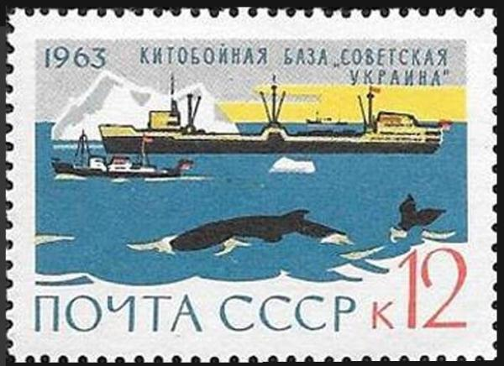
1. Марка «Китобойная база «Советская Украина» (СССР, 1963г.)
Китобойный промысел ведут небольшими, быстроходными и хорошо управляемыми судами – китобойцами, базирующимися на береговые базы или на крупные специальные суда китобойные базы.
Плавучие китобойные базы работают почти исключительно в Антарктике в течение китобойного сезона – с декабря по апрель. К каждой базе прикреплены 10-12 китобойцев, составляя с ней китобойную флотилию. (Один из кораблей исполняет роль разведывательно-поискового судна). На некоторых крупных современных китобойцах предусмотрена вертолетная площадка, так как это облегчает поиск китов. Для подводного поиска на китобойцах имеются эхолоты.
Современные китобойные базы имеют оборудование для разделки туши в течение 45 мин. С каждого кита вытапливается от 8 до 20т жира (он называется «ворвань), который идет для маргаринового производства, изготовления кормов для животных и т.п. Кожа подвергается выделке любого качества – от замши до подошвенной. Из мяса и внутренностей, кроме консервов и желатина, получают лекарственные препараты – инсулин, холестерин, эндокринные препараты. Кости и внутренности идут на производство костной и мясокостной муки.
Кроме производственных и обычных жилых помещений на борту китобойных баз имеются научные лаборатории, механические и столярно-плотницкие мастерские, водолазная станция, большие рефрижераторные кладовые, хлебопекарня, спортзал, библиотека с кино- или видеозалом. База оборудована современными радио- и электронавигационными приборами: гирокомпасом, радиолокатором, эхолотом, электролагом, радиопеленгатором и др.
Ввиду сокращения численности китов, во многих странах принята «Международная конвенция по китобойному промыслу в Антарктике», по которой квота на промысел китов резко ограничена.
С 1960г. многие страны отказались от этого жестокого промысла.

2. Серия марок «Промысловые суда» (СССР, 1983г.)
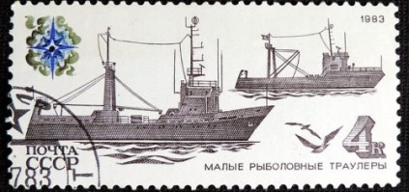
Траулер. Ловля рыбы тресковых пород, живущих около морского дна, при помощи трала – довольно старый способ рыболовного промысла в Северном море, применявшийся еще в эпоху парусных судов. Первый паровой траулер был построен в Англии в 1868г. Он показал высокую эффективность лова, поэтому траулеры постоянно развивались, их размеры возрастали, оборудование совершенствовалось.
Траулер ловит рыбу на глубинах от 50 до 400м. Орудие лова – трал, представляет собой мешок из сети, буксируемый траулером по дну моря. Ширина захвата трала составляет около 30-35м. Раскрытию входа в мешок трала способствуют поплавки (кухтыли), тянущие вверх передний конец трала и тяжелые ролики-бобинцы, оттягивающие нижний край трала к морскому дну. Тросы для буксировки трала называются ваерами. Их длина достигает 2200м.
Один заход с тралом длится около 3 часов, из которых 2 часа приходится на долю самого траления, а 1 час расходуется на подъем и спуск трала, на выбирание и вытравливание ваеров. Траулер с выпущенным тралом идет со скоростью 3-4 узла (6-7 км/ч), а скорость свободного хода составляет 10-12 узлов (18-22 км/ч).
Траулер – однопалубное судно с баком (носовой надстройкой). Машинное отделение расположено на нем в кормовой части. Над ним – на верхней палубе – жилые помещения (каюты комсостава). Еще выше – рулевая и радиорубка, котельная и машинная шахты, сходы в нижние помещения. На баке расположена рубка с жилыми помещениями (кубрики матросов, являющихся одновременно и рыбаками). Часто траулер дополнительно имеет треугольный кормовой парус (бизань), чтобы лучше держать судно на курсе при боковых ветрах и во время маневров с тралом. Траулер снабжен спасательными шлюпками по числу экипажа, доходящего до 40 человек.
Траулеры промышляют рыбу в течение круглого года вдали от берегов, поэтому должны обладать повышенной мореходностью. Для этого корпус траулера имеет остроконечную и узкую форму с дифферентом на корму.

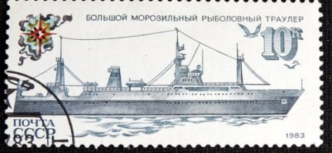
По способу обработки рыбы траулеры делят на посольные, ледничные и рефрижераторные (морозильные). От этого зависит и продолжительность рейса, качество и выход продукции, грузоподъемность траулера.
Так, ледничные траулеры бывают только небольшие, поскольку продолжительность рейса их ограничена возможностями хранения рыбы, который с момента вылова рыбы до розничной продажи должен быть не более 12 суток. До 50% грузоподъемности ледничного траулера приходится на вес запасов льда, который требуется для хранения рыбы (около 80т).
У посольных и рефрижераторных траулеров продолжительность рейса не ограничена, так как срок хранения груза может быть значительно удлинен. Рыбу разделывают и хранят в трюме в отдельных деревянных стеллажах навалом в засоленном или быстрозамороженном при температуре до -40^{о} виде. Под палубой, как правило, устанавливается утильмашина, которая измельчает и высушивает рыбные отходы (головы, кости, внутренности), превращает их в рыбную муку, идущую на корм скоту и в качестве добавок в консервы для домашних животных. Из печени трески в жиротопных котлах вытапливают рыбий жир и спускают его в специальные цистерны, объем которых достигает до 30т жира. На некоторых траулерах имеется небольшая установка для изготовления консервов из тресковой печени.
Современные рефрижераторные траулеры имеют длину до 75м, ширину до 13,5м, высоту борта 7,4м, осадку грузовую 5,5м, грузоподъемность до 2,5 тыс.т., объем рефрижераторных трюмов до 1400м³. Жилые помещения рассчитаны на размещение до 100 человек. Цеха для разделки и переработки рыбы размещаются в закрытых теплых и сухих помещениях, что создает условия для нормальной работы людей. Мореходные качества современных больших траулеров позволяют производить лов рыбы при волнении в 7-8 баллов, когда обычные малые траулеры вынуждены бездействовать, лежа в дрейфе.

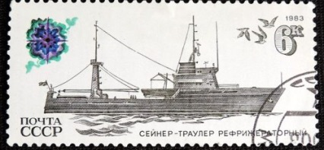
Сейнер-траулер. Нередко траулер встречает косяки рыбы, плавающей у поверхности моря, (в т.ч. сельдь), однако в виду узкой специализации не может произвести ее лов. Поэтому появились сейнеры-траулеры и траулеры-дрифтеры. Первые суда смешанного типа появились в 1930-х годах, сначала как экспериментальные, а затем их стали строить крупными сериями. Во время хода сельди или другой косяковой рыбы они промышляют дрифтерными или кошельковыми сетями, а остальное время могут действовать как траулеры.
Сейнер-траулер оборудован кормовой поворотной площадкой и лебедкой для кошелькового лова, на носовой части палубы стоит траловая лебедка, траловые дуги располагают, как правило, только с одного борта, а в носу может размещаться еще и дрифтерный шпиль для постановки плавных морских сетей. Рефрижераторный сейнер-траулер оборудован морозильными установками, позволяющими увеличить продолжительность рейса и улучшить качество продукции.
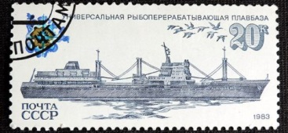
В последние десятилетия наблюдается тенденция к перенесению промысла все дальше от берегов в открытое море, его активизация. Это связано, в свою очередь, с необходимостью пользоваться судами-базами, которые снабжают промысловые суда топливом, смазочными материалами, пресной водой и провизией, получая взамен продукты их промысла.
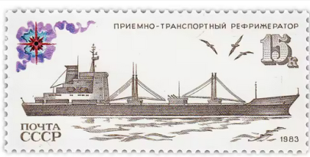
Примером могут послужить приемно-транспортные рефрижераторы, которые имеют несколько кран-балок для перегрузки, специальное оборудование для разделки и обработки рыбы и могут удобно производить засолку и замораживание рыбы в удобной для потребителя расфасовке (ящиках, коробках, лотках и т.п.). Все это освобождает промысловые суда от обработки и упаковки рыбы, и они могут использовать все свое время и труд на добычу рыбы. В настоящее время большое количество подобных баз принимают сельдь и другие породы рыб от малых и средних рыболовных сейнеров, траулеров и дрифтеров в Северной Атлантике и Тихом океане.

Универсальные рыбоперерабатывающие базы – это плавучие «заводы» по переработке рыбы до готового продукта. Они выходят навстречу промысловым судам (траулерам, сейнерам и дрифтерам), принимают от них рыбу, снабжают промысловиков необходимыми запасами пресной воды, горюче-смазочных материалов и продуктов питания. Во время следования к берегу в цехах рыбоперерабатываюшей базы изготавливаются консервы и пресервы, рыба солится, вялится и коптится, подвергается глубокой заморозке в виде полуфабриката (без головы, в виде филе, стеков, фарша, котлет и т.д.) в удобной для розничной торговли расфасовке. Сдав на берегу готовую продукцию и пополнив запасы специй, тары для консервирования и посола, взяв запасы ГСМ, пресной воды и продуктов для промысловых судов, универсальная рыбоперерабатывающая база вновь выходит в море.

Промысловые суда Кубы
До 1959 года Куба была полуколонией США. В это время рыболовство имело небольшое значение. Куба обладала большими возможностями (территориальные воды были богаты рыбой), но ежегодно ввозила рыбы на 2,5 млн. песо. Из-за отсутствия холодильных установок и транспорта рыболовецкий промысел был малопроизводителен. Рыболовный флот состоял из небольшого количества рыболовных судов и 2,5 тыс. лодок, в значительной степени обветшавших. Общее количество рыбаков составляло 9 тыс. человек, ещё 7 тыс. человек были заняты на рыбных промыслах и переработке рыбы. Помимо рыбы, некоторое значение имела также добыча морской губки (в заливе Батабано и у побережья возле города Кайбарьен, добытая губка уходила в основном на экспорт). В 1958 году улов рыбы составил 21,9 тыс. тонн.
После победы Кубинской революции в январе 1959 года США прекратили сотрудничество с правительством Фиделя Кастро и стремились воспрепятствовать получению Кубой помощи из других источников. Власти США ввели санкции против Кубы.
Интенсивное развитие рыболовства началось уже в 1959 году, однако положение в отрасли осложнил отказ США продавать Кубе нефть и нефтепродукты. В этих условиях, с 1960 года началось сближение Кубы с СССР и другими социалистическими государствами. В мае 1960 года американские компании «Эссо стандарт ойл» и английская «Бритиш датч шелл» прекратили ввоз нефти на Кубу и дали указания своим заводам не перерабатывать нефть из СССР, а 10 октября 1960 года правительство США установило полное эмбарго на поставки Кубе любых товаров (за исключением продуктов питания и медикаментов).
4 августа 1962 года в Гаване был подписан советско-кубинский протокол о оказании СССР безвозмездной технической помощи в развитии промышленного рыболовства. Кроме того, в течение 1962 года у берегов Кубы действовала советская рыболовная флотилия из пяти кораблей, что позволило улучшить продовольственное снабжение Кубы. 25 октября 1962 года было подписано соглашение о помощи СССР в строительстве рыболовного порта в районе Гаваны и о сотрудничестве между Кубой и СССР в организации морского рыболовства.
В 1963 году улов рыбы составил 42,1 тыс. тонн.
К началу 1970-х годов в развитии рыболовства были достигнуты значительные успехи. Были созданы рыболовные кооперативы, обладавшие современным флотом и холодильными установками; освоены новые зоны рыболовства, расположенные в международных мелких водах; создана судостроительная и судоремонтная промышленность, основными центрами которой были предприятия в Карденасе, Гаване и Мансанильо, где строили главным образом рыболовные суда (до 1959 года машиностроение на Кубе практически отсутствовало). Кроме того, при помощи СССР была построена рыбная гавань с комплексом береговых сооружений в Гаване.
В 1970 году рыболовецкий флот страны насчитывал свыше 3,2 тыс. судов. В 1972 году улов рыбы составлял 139 тыс. тонн, основными промысловыми рыбами в это время были тунец, бонито и меч-рыба. Промышляли также акул, ракообразных (главным образом лангустов и креветок), осьминогов, кальмаров, добывали морских губок и др.
В 1976-1980 годы среднегодовой улов рыбы составлял около 170 тыс. тонн.
В начале 1980-х годов Куба обеспечивала себя рыбой и морепродуктами, а также занималась их экспортом. Рыболовный флот страны состоял из нескольких десятков кораблей, способных вести лов в открытом море, а также нескольких сотен небольших судов по ловле креветок в прибрежных водах. В это время страна вела промысел рыбы в открытых водах Атлантического океана, Карибском море и Мексиканском заливе, а также вблизи островов Кубинского архипелага, где наряду с рыбой добывали лангуст и креветок. Основными промысловыми видами рыб в это время являлись тунец, треска и мерлуза; по добыче лангуст Куба занимала одно из первых мест в мире. Основной базой рыболовного флота была Гавана, предприятия по переработке рыбы находились на западе страны (в Гаване и на берегах залива Батабано), а также на востоке (на берегах залива Гуаканаябо).
Распад СССР и последовавшее разрушение торгово-экономических и технических связей привело к ухудшению состояния экономики Кубы в период после 1991 года. Правительством Кубы был принят пакет антикризисных реформ, введён режим экономии. Началось сокращение рыболовного флота и улова рыбы. В 2006 году общий улов рыбы и морепродуктов составил 54,8 тыс. тонн (в том числе, 37,2 тыс. тонн рыбы и 5,8 тыс. тонн креветок); рыбоконсервная промышленность по-прежнему оставалась значимой отраслью пищевой промышленности, обеспечивавшей не только население Кубы, но и экспорт рыбных консервов

